TÀI LIỆU ĐẶC TẢ PHÂN TÍCH YÊU CẦU NSD

MỤC LỤC
TÀI LIỆU ĐẶC TẢ PHÂN TÍCH YÊU CẦU NSD 1
1. THÔNG TIN YÊU CẦU 3
2. MỤC TIÊU THỰC HIỆN VÀ ĐO LƯỜNG 5
2. 1 Mục tiêu thực hiện (CARD) * 5
2.2 Tiêu chí đo lường về hiệu quả kinh doanh/nghiệp vụ * 5
2. 3 Tiêu chí đo lường về mức độ sử dụng * 5
2.4 Bảng giải thích ý nghĩa từ viết tắt/ thuật ngữ 5
3. XÁC ĐỊNH VẤN ĐỀ 5
3.1 Khảo sát sơ bộ * 5
3.1.1 Xác định vấn đề với các bên liên quan bao gồm cả NSD cuối * 5
4. MÔ TẢ YÊU CẦU 5
4.1 Tra cứu thông tin bảo lãnh 5
4.1.1 Mô tả yêu cầu chi tiết (CONVERSATION) * 5
4.1.2 Tham chiếu chi tiết * 7
5. NỘI DUNG KHÁC 11
6. YÊU CẦU PHI CHỨC NĂNG 11
Yêu cầu về an ninh/bảo mật và phân quyền sử dụng * 12
Yêu cầu về mã hóa dữ liệu * 12
Yêu cầu về quản lý vận hành và lưu vết (lưu logs) * 12
Yêu cầu về khả năng chịu tải của hệ thống * 12
Yêu cầu về chính sách lưu trữ dữ liệu 13
Yêu cầu khác 13

1. THÔNG TIN YÊU CẦU
Tên yêu cầu * | Quản lý câu hỏi thường gặp
Loại yêu cầu * | [ ] Yêu cầu PHÁT TRIỂN MỚI tính năng/sản phẩm  [ ] Yêu cầu CẢI TIẾN tính năng/sản phẩm đang có |  | Đề xuất ngày hoàn thành * | 09 Aug 2024 <<Ghi ngày hoàn thành mong muốn>
Loại yêu cầu * |  |  | Độ ưu tiên * | [ ] CAO | [ ] TRUNG BÌNH | [ ] THẤP
Cán bộ soạn thảo - Phòng thuộc Đơn vị yêu cầu |  |  | Cán bộ soạn thảo - Phòng thuộc CNTT
Người yêu cầu * | Họ tên & Chức danh | <<Họ tên, chức danh người gửi YC>> | Business Analysis (BA) * | @ Tên BA | << Phòng/TT/Khối VD: Phòng BA Số>>
Người yêu cầu * | Email & Điện thoại | <<Ghi email, sdt liên hệ của người gửi YC>> | SA/DEV Lead | @ Tên DEV lead | <<Phòng/TT/Khối VD: Phòng CNKHCN >>
Phòng/TT/Khối * | <<Ghi tên đơn vị đưa ra yêu cầu phát triển/cải tiến>> |  | Designer | @ Tên nhân sự thiết kế | <<Ghi tên Phòng/TT/Khối>>
Link tài liệu liên quan
Link Epic/Phiếu YC | <<Link confluence mô tả yêu cầu nếu US thừa kế tiêu chí đo lường ở Epic đã khai báo>> |  | Jira Link | <<link Jira của US>>

Các mục có dấu * là bắt buộc có thông tin

2. MỤC TIÊU THỰC HIỆN VÀ ĐO LƯỜNG

2. 1 Mục tiêu thực hiện (CARD) *

Xây dựng chức năng quản lý câu hỏi thường gặp, giúp QTV/CBNV phân loại và quản lý các danh mục FAQ trên Trang Câu hỏi thường gặp, hỗ trợ đa ngôn ngữ.

2.2 Tiêu chí đo lường về hiệu quả kinh doanh/nghiệp vụ *

2. 3 Tiêu chí đo lường về mức độ sử dụng *

2.4 Quy tắc nghiệp vụ chung
Tại các màn hình nhập liệu, các trường bắt buộc được đánh dấu bằng dấu (*). Khi người dùng thực hiện lưu nhưng chưa nhập đầy đủ thông tin trường có dấu (*) , hệ thống sẽ tự động chuyển đến tab chứa các trường còn thiếu (Check từ trái sang phải), đồng thời highlight các trường này và hiển thị thông báo inline: “Không được để trống trường thông tin này ”.

3. XÁC ĐỊNH VẤN ĐỀ

3.1 Khảo sát sơ bộ *

3.1.1 Xác định vấn đề với các bên liên quan bao gồm cả NSD cuối *

4. MÔ TẢ YÊU CẦU

4.1 Thiết kế trang Câu hỏi thường gặp

4.1.1 Chi tiết UC
Mục | Nội dung
Mã Use Case | UC-CHTG-01
Tên | Thiết kế trang Câu hỏi thường gặp
Mô tả | Là NSD, tôi muốn cấu hình thiết kế trang Câu hỏi thường gặp trên CMS để nội dung hiển thị đúng trên Web Portal.
Tác nhân | Người sử dụng cấp 3,4
Độ ưu tiên | Phải có
Sự kiện kích hoạt | Người dùng truy cập module quản lý trang tĩnh - click Quản lý Câu hỏi thường gặp→ click Thiết kế trang Câu hỏi thường gặp
Điều kiện tiên quyết | - NSD đăng nhập thành công hệ thống CMS  - Hệ thống đã hỗ trợ quản lý Câu hỏi thường gặp
Kết quả đầu ra  (Trạng thái cuối cùng đạt được) | - Trang tĩnh Câu hỏi thường gặp được cập nhật thành công  - Khi trang tĩnh Câu hỏi thường gặp được hiển thị (Preview / Published), thông tin được render đúng theo cấu hình
Luồng hoạt động chính | - Người dùng truy cập module Quản lý Trang tĩnh  - Click chọn Quản lý Câu hỏi thường gặp → Thiết kế trang Câu hỏi thường gặp  - Hệ thống mở màn “Thiết kế trang Câu hỏi thường gặp”  - Người dùng cập nhật thông tin tương ứng  - Người dùng bấm Lưu  - Hệ thống hiện popup xác nhận, người dùng bấm xác nhận  - Hệ thống lưu cấu hình thành công và giữ nguyên màn hình đang chỉnh sửa, nội dung được render và hiển thị trên Web Portal theo đúng thiết kế.
Luồng hoạt động phụ | N/A
Luồng ngoại lệ | 5a. Lưu thất bại: Hệ thống hiển thị thông báo lỗi, giữ nguyên dữ liệu đã nhập.
Quy tắc nghiệp vụ
  Mã | Nghiệp vụ
  BR_CHTG_01_01 | NSD có thể thêm các dynamic component tương ứng vào trang tĩnh Câu hỏi thường gặp mà hệ thống hỗ trợ và có thể thay đổi vị trí các dynamic này theo mong muốn.
  BR_CHTG_01_02 | Section danh sách câu hỏi, Tổng đài hỗ trợ dịch vụ, Các kênh thông tin là section mặc định, người dùng không thể sửa, xóa các section này
  BR_CHTG_01_03 | Người dùng click chuyển ngữ để chuyển ngữ trang tĩnh câu hỏi thường gặp (xem chi tiết tài liệu chuyển ngữ)
  BR_CHTG_01_04 | Câu hỏi thường gặp có các trang chính và các tab danh mục. Khi người dùng nhấn vào các danh mục thì chỉ nội dung ở section câu hỏi thường gặp thay đổi → các section khác giữ nguyên

4.1.2 Giao diện

Figma: Tại đây
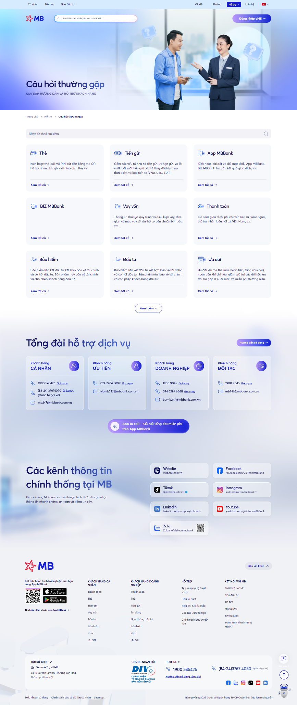
Màn hình: Trang tĩnh - Câu hỏi thường gặp trên webportal
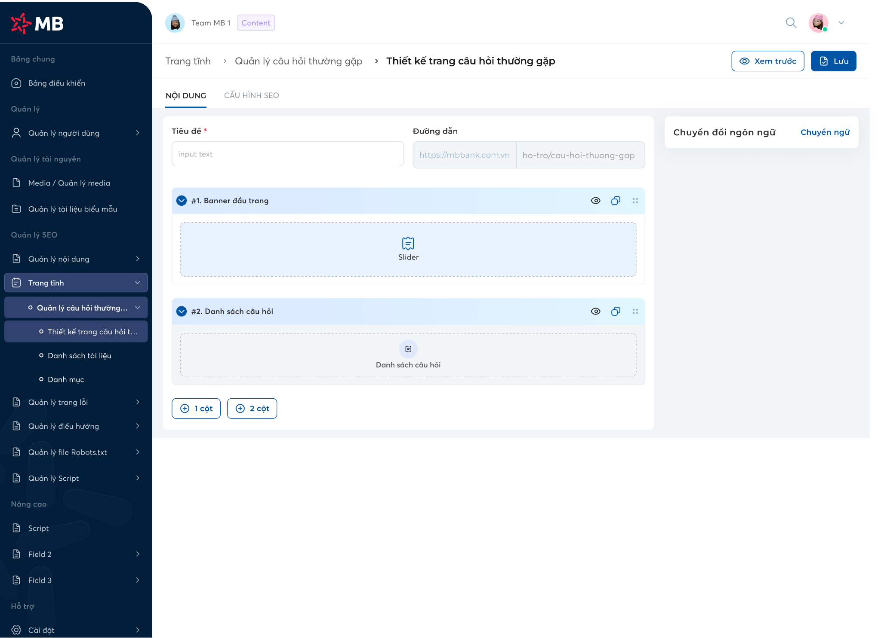
Màn hình: Màn hình thiết kế trang Câu hỏi thường gặp trong CMS

4.1.2.1 Mô tả giao diện (UI Description)
STT | Tên | Loại Control | Bắt buộc | Độ dài tối đa | Kiểu thao tác | Mô tả
1 | Xem trước | Button | N | - | Click | Khi NSD click button "Xem trước" → hệ thống mở tab mới, và hiển thị màn hình xem trước gồm:  - Trang tĩnh - câu hỏi thường gặp, người dùng có thể chọn xem dưới dạng PC/Mobile/Tablet  - Nội dung: Hiển thị các trường thông tin người dùng đã cấu hình và render theo đúng giao diện thực tế trên webportal.  - Nút “X”: Đóng màn hình xem trước, quay lại màn hình đang sử dụng.  Ví dụ xem trước:  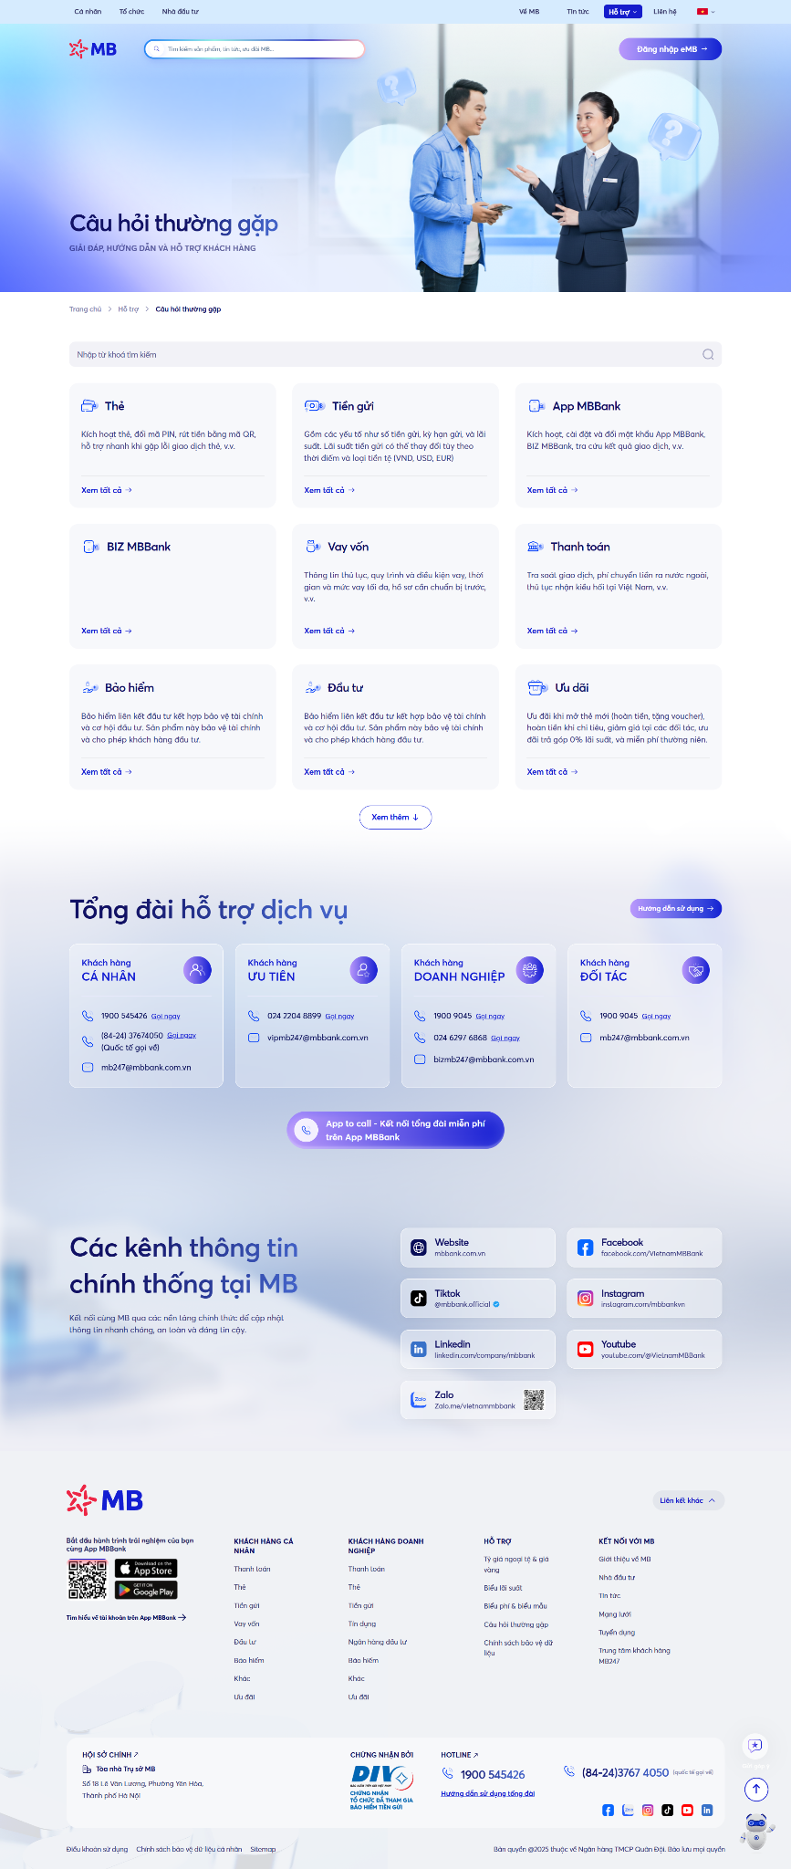
2 | Lưu thông tin | Button | N | - | Click | Người dùng click “Lưu thông tin” →Hệ thống hiển thị popup xác nhận  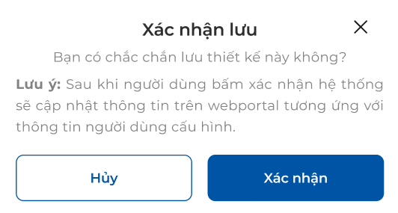  NSD chọn Hủy → đóng popup, giữ nguyên trạng thái màn hình đang chỉnh sửa, không lưu thay đổi.  NSD chọn Xác nhận → hệ thống thực hiện lưu cấu hình:  - Trường hợp lưu thành công: hiển thị thông báo thành công, cập nhật nội dung hiển thị tương ứng trên webportal theo đúng cấu hình đã lưu. NSD vẫn ở lại màn hình hiện tại với dữ liệu đã lưu, có thể tiếp tục chỉnh sửa.  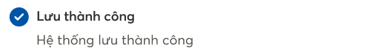  - Trường hợp lưu thất bại: hiển thị thông báo lỗi, giữ nguyên dữ liệu NSD đã nhập trên màn hình để tiếp tục thao tác.  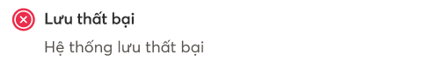
3 | Tab “Nội dung” | Tab | N | - | Click | Tab mặc định, hiển thị khu vực thiết kế bố cục các section của trang.  Màn hình thiết kế trang câu hỏi thường gặp mặc định có 1 section cố định. Section này không thể xóa nhưng có thể thay đổi vị trí.  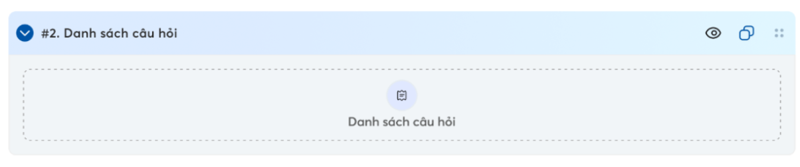  Section này mặc định là khu vực hiển thị tài liệu trên webportal.  Khu vực này không cần cấu hình thông tin - mục đích hiển thị và sắp xếp vị trí hiển thị tài liệu trên webportal.
3.1 | Tiêu đề | Text input | Y | 255 | Nhập liệu | Cho phép người dùng chỉnh sửa tiêu đề.  Tiêu đề này không ảnh hưởng đến đường dẫn.
3.2 | Đường dẫn | Label | - | - | Hiển thị | Mặc định đường dẫn: https://mbbank.com.vn/ho-tro/bieu-lai-suat  Người dùng không thể chỉnh sửa thông tin đường dần → disable trường thông tin này.  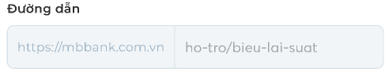
3.3 | Nút thu gọn   | Button | N | - | Click | Cho phép NSD thu gọn/ mở rộng vùng hiển thị của section.  Mặc định khi mở màn: tất cả section ở trạng thái mở rộng.  : mở rộng  : thu gọn  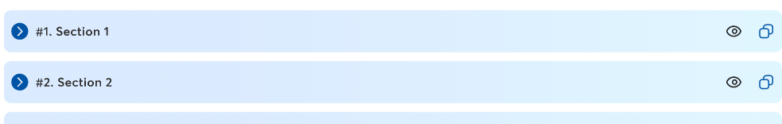
3.4 | #n. Section n | Label (inline editable) | N | 100 | Click | Hiển thị tên section mặc định: "#n. Section n". NSD có thể đổi tên bằng cách double click trực tiếp vào tên (inline edit).  Khi người dùng thêm dynamic component bất kỳ, mặc định thêm ở cuối và hiển thị tên mặc định theo thứ tự tăng dần: "#n. Section n", n là Số thứ tự của section đấy.  Tối đa 100 ký tự; khi đạt giới hạn hệ thống không cho nhập thêm. Tên vượt quá vùng hiển thị (Hiển thị tối đa 1 dòng) → truncate với dấu …., hover hiển thị tooltip nội dung đầy đủ.  Trường hợp người dùng xóa hết ký tự và click khỏi khung nhập text → quay về text mặc định/Text cũ đã lưu trước đấy.
3.5 | Icon  | Icon | N | - | Click | Cho phép NSD bật/tắt hiển thị section trên webportal.  NSD click vào icon  → hệ thống chuyển sang icon , và ngược lại.  Icon : dùng để thể hiện section đang hiển thị trên webportal  Icon : dùng để thể hiện section đang bị ẩn trên webportal.
3.6 | Icon | Icon | N | - | Click | - Nhấn để copy id của section (Id được sử dụng để cài đặt cho phần button chứa id → copy thành công hiển thị toast message:    - Nếu copy không thành công, hiển thị toast message: Sao chép thất bại, vui lòng thử lại sau  - Hover: Hiển thị:  
3.6 | Icon  | Icon | N | - | Drag & drop | Cho phép người dùng kéo thả để thay đổi vị trí của các section với nhau.  Sau khi kéo thả, hệ thống tự động cập nhật lại thứ tự và điều chỉnh tiêu đề "#n. Section n" theo đúng vị trí mới của từng section.
4 | Thêm 1 cột | Button | N | - | Click | Cho phép NSD thêm Dynamic Zone 1 cột mới vào cuối layout.  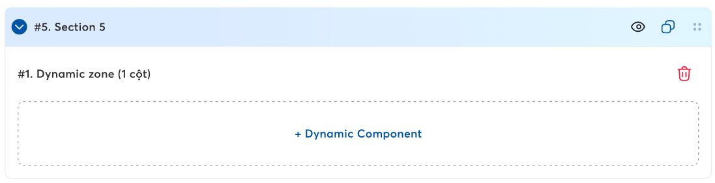  Icon xóa → cho phép người dùng xóa section chứa dynamic → section sau dồn lên trước và cập nhật thứ tự section.  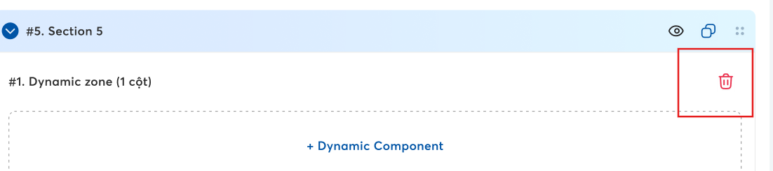
5 | Thêm 2 cột | Button | N | - | Click | Cho phép NSD thêm Dynamic Zone 2 cột mới vào cuối layout.  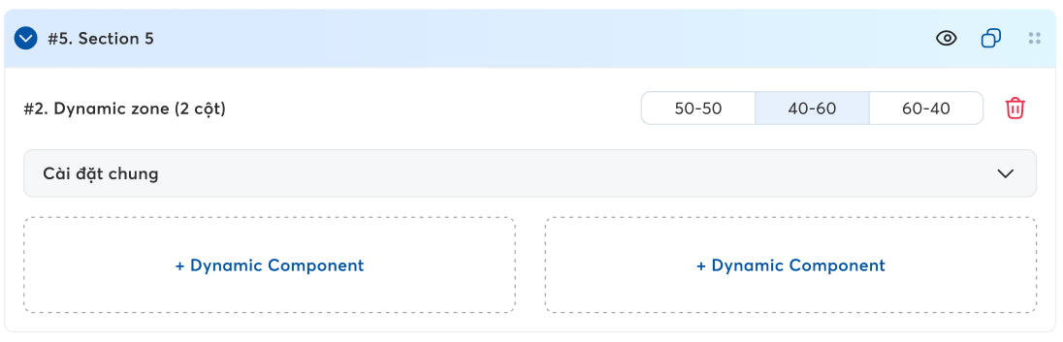  Icon xóa → cho phép người dùng xóa section chứa dynamic → section sau dồn lên trước và cập nhật thứ tự section.  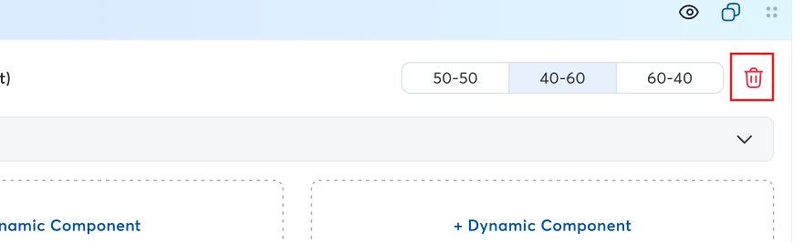
6 | Tab “Cấu hình SEO” | Tab | N | - | Click | Nhấn để cấu hình SEO cho câu hỏi thường gặp. Đọc tài liệu tạiSRS_SEO_24062026.docx
7 | Tab “Lịch sử xử lý” | Tab | N | - | Click | Disable trong giai đoạn này.
8 | Chuyển ngữ | Hyperlink | N | - | Click | Nhấn để hiển thị pop-up chuyển ngữ, các quy tắc khi chuyển ngữ:  - Đồng bộ icon/hình ảnh khi mở lần đầu  - Đồng bộ style button khi mở lần đầu  - Đồng bộ dropdownlist khi mở lần đầu  - Khi người dùng đã lưu thông tin chuyển ngữ → Bản tiếng Anh và bản tiếng Việt sẽ là 2 bản thể tách rời nhau  Xem thêm tài liệu chuyển ngữ tại SRS_Chuyển đổi ngôn ngữ 30/06

4.2.Danh sách danh mục câu hỏi thường gặp

4.2.1 Chi tiết UC
Mục | Nội dung
Mã Use Case | UC-CHTG-02
Tên | Xem danh sách Danh mục
Mô tả | Cho phép NSD xem danh sách các danh mục câu hỏi thường gặp
Tác nhân | QTV C3,4 có quyền
Tiền điều kiện | NSD đã đăng nhập, có quyền truy cập module Quản lý câu hỏi thường gặp
Hậu điều kiện | Danh sách danh mục được hiển thị đầy đủ
Luồng hoạt động | - 1. NSD vào Trang tĩnh > Quản lý câu hỏi thường gặp > Danh mục  - 2. Hệ thống hiển thị danh sách: Danh mục, Ngày tạo, Ngày cập nhật cuối, Hành động
Luồng ngoại lệ | - EX-01: Không có danh mục nào → hiển thị thông báo "Không có dữ liệu"
Quy tắc nghiệp vụ
  Mã | Nghiệp vụ
  BR_CHTG_02_01 | Danh mục câu hỏi thường gặp mặc định sắp xếp theo ngày tạo ( mới → cũ từ trên xuống dưới)  Hiển thị thứ tự trên CMS như thế nào, webportal như vậy
  BR_CHTG_03_02 | Người dùng có thể kéo thả để sắp xếp danh mục ở dạng thư mục cây (Hiển thị theo thứ tự đang có trên web portal)

4.2.2 Giao diện
Figma: Tại đây
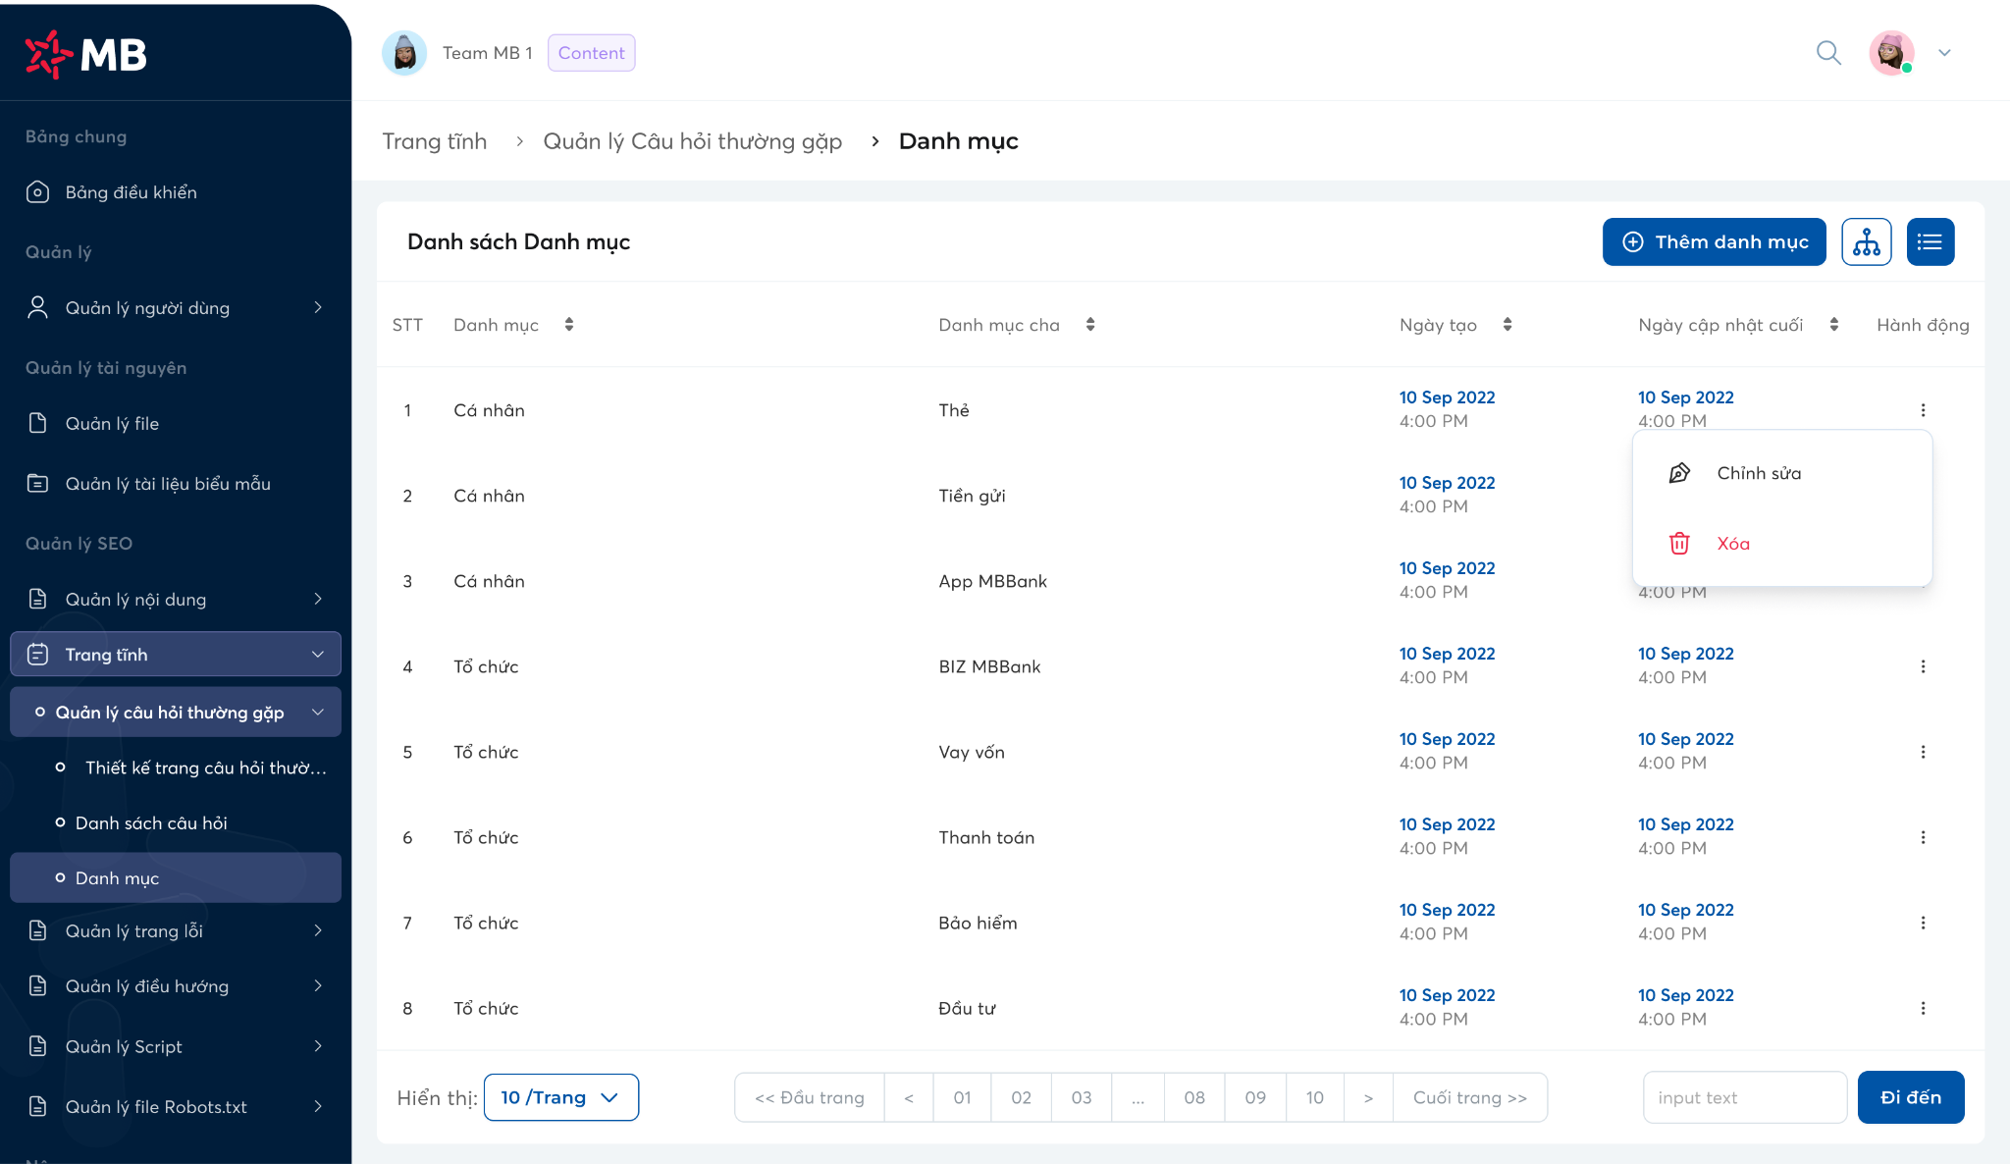
Màn hình: Màn hình danh mục câu hỏi thường gặp trong CMS4.2.2.1 Mô tả giao diện (UI Description)
STT | Tên | Loại Control | Bắt buộc | Độ dài tối đa | Kiểu thao tác | Mô tả
1 | Trang tĩnh > Quản lý câu hỏi thường gặp > Danh mục | Label | - | - | Hiển thị | Hiển thị đường dẫn “Trang tĩnh > Quản lý câu hỏi thường gặp > Danh mục”.
2 | Danh mục | Label | - | - | Hiển thị | Hiển thị “Danh mục”.  Trường hợp chưa có danh mục nào được tạo hệ thống hiển thị “Hiện chưa có danh mục nào được tạo, hãy tạo danh mục mới”  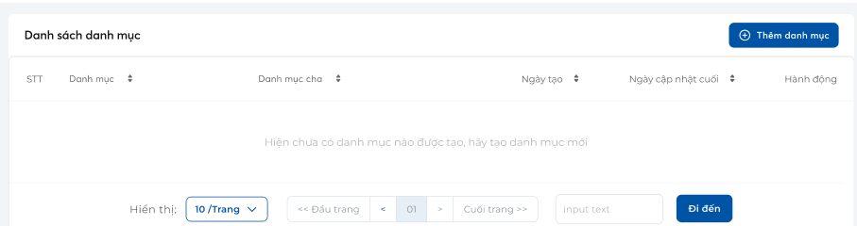
3 | Thêm danh mục | Button | N | - | Click | Cho phép NSD tạo danh mục mới, khi NSD click “Thêm danh mục” → hệ thống chuyển đến màn tạo mới danh mục.    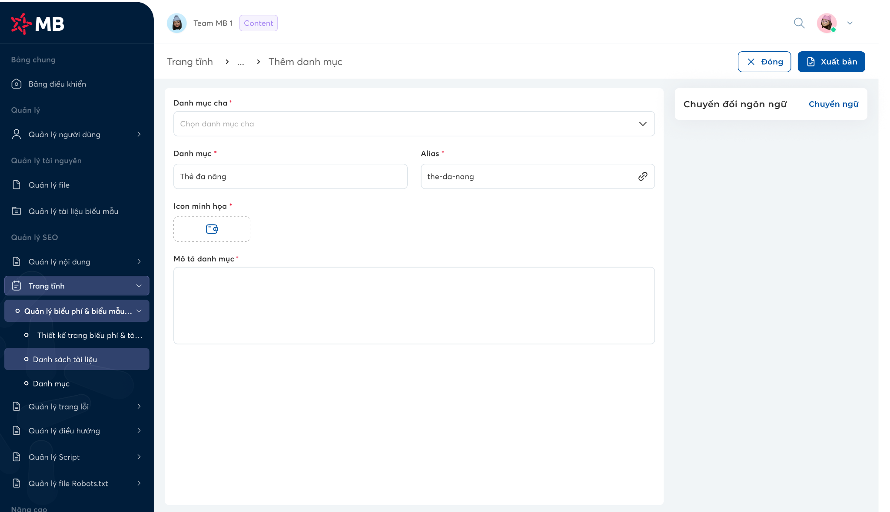
4 | Chế độ xem trang | Button | N | - | Click | Có 2 chế độ xem trang ở câu hỏi thường gặp:  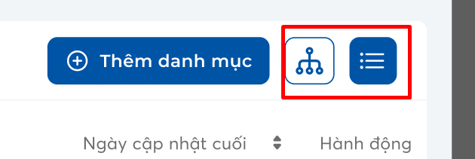  Mặc định: Xem danh sách  Khi người dùng chuyển sang chế độ cây, hiển thị như sau:  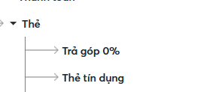  - Hiển thị theo sắp xếp hiện tại trên web portal  - Người dùng có thể nhấn giữ và kéo thả để thay đổi sắp xếp danh mục trên trang web portal  - Chỉ được kéo thả trong cùng cấp và cùng danh mục cha.
5 | STT | Label | - | - | Hiển thị | Hiển thị số thứ tự tăng dần từ 1.
6 | Danh mục | Label | - | - | Hiển thị | Cột “Danh mục” hiển thị Danh mục (VD: Khách hàng cá nhân). Khi tên quá dài hiển thị ở danh sách: truncate và hiện "..." cuối chuỗi. Hover vào hiện tooltip tên đầy đủ.  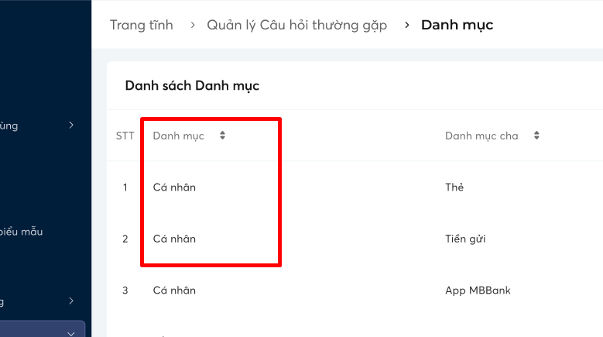
7 | Danh mục cha | Label | - | - | Hiển thị | Cột “Danh mục cha” hiển thị Danh mục cha của danh mục con thuộc cột danh mục cùng dòng(VD: Lãi suất cấp tín dụng). Khi tên quá dài hiển thị ở danh sách: truncate và hiện "..." cuối chuỗi. Hover vào hiện tooltip tên đầy đủ.  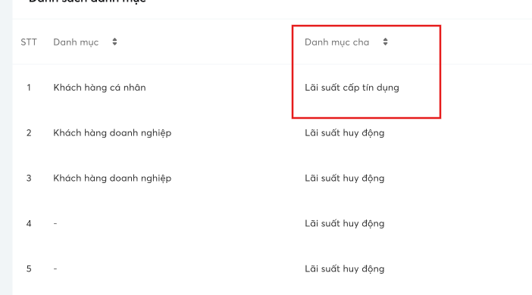  Nếu danh mục cha không được chọn khi thêm mới/ chỉnh sửa, hiển thị –
8 | Ngày tạo | Label | N | - | - | Cột “Ngày tạo” hiển thị ngày NSD tạo mới danh mục được lưu trong DB theo định dạng DD MMM YYYY h:mm AM/PM (VD: 10 Sep 2022 4:00 PM).  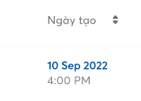  Sắp xếp mặc định ngày tạo mới nhất → ngày tạo cũ nhất.
9 | Ngày cập nhật cuối | Label | N | - | - | Cột “Ngày cập nhật cuối” hiển thị ngày cập nhật lần cuối của danh mục được lưu trong DB theo định dạng DD MMM YYYY h:mm AM/PM (VD: 10 Sep 2022 4:00 PM).  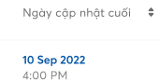
10 | Hành động | Icon | N | - | Click | Người sử dụng click Hành động → hệ thống hiển thị popup menu:  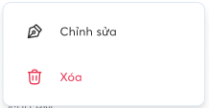  - Chỉnh sửa: NSD click “Chỉnh sửa” → hệ thống mở màn hình chỉnh sửa danh mục  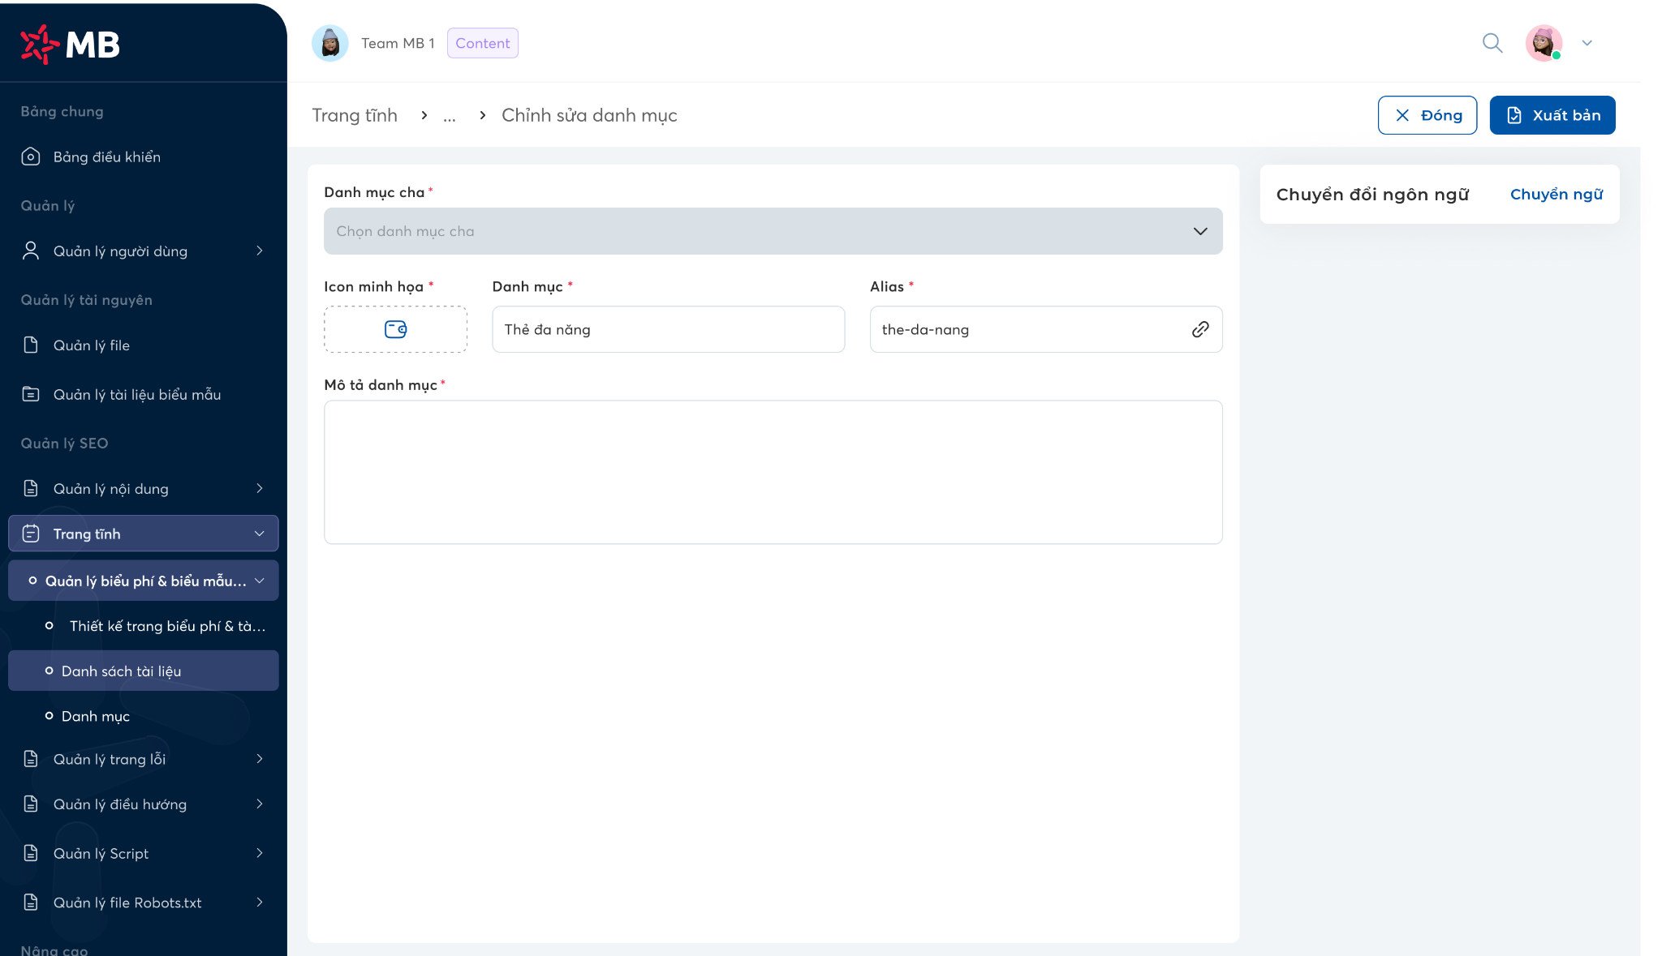  - NSD click “Xóa” → hệ thống hiển thị popup cảnh báo “Xác nhận xóa danh mục”  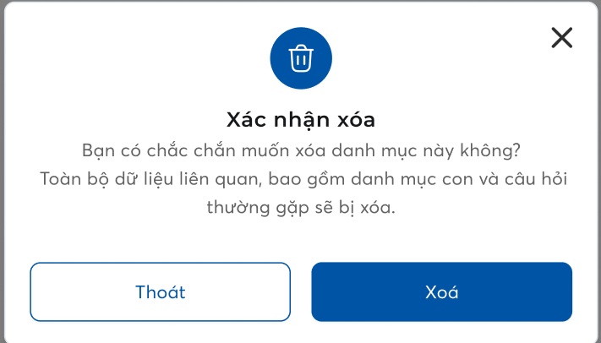  - NSD click “Hủy” đóng popup, không thay đổi dữ liệu  - NSD click “Đồng ý xóa”:  - Trường hợp xóa Danh mục thành công hệ thống xóa danh mục NSD chọn và hiển thị toast thông báo “Xóa danh mục thành công    - Trường hợp xóa danh mục không thành công do lỗi kết nối, hệ thống không xóa danh mục và hiển thị toast thông báo “Xóa danh mục thất bại”.  
11 | Icon  | button | N | - | Click | Icon mũi tên lên/xuống hiển thị trên header cột. Click để sắp xếp dữ liệu theo cột đó.  Đối với dạng dữ liệu text: dùng để sort A-Z/Z-A.  Đối với dạng dữ liệu số: dùng để sort lớn → nhỏ/nhỏ → lớn.  Đối với dạng dữ liệu date: sort Mới nhất → Cũ nhất / Cũ nhất → Mới nhất.  Click lần thứ 3 để về giá trị mặc định (inactive)  Tại một thời điểm, hệ thống chỉ áp dụng sort trong một cột duy nhất. Khi người dùng thực hiện sort trên cột mới, trạng thái sort của cột trước đó sẽ bị hủy và hệ thống chỉ giữ lại sắp xếp theo cột vừa chọn.
12 | Phân trang | Pagination bar | N | - | Click | Cho phép người dùng điều hướng qua các trang dữ liệu.  - Thanh phân trang hiển thị ở cuối danh sách.  - Hiển thị: Mặc định là 20/Trang, có thể tùy chỉnh (20/50/100/ trang) để điều chỉnh số lượng dòng hiển thị trong 1 trang.  - Phân trang khi số lượng dòng > 20. Người dùng cài đặt lại hiển thị 20/Trang hoặc 50/Trang… thì số lượng dòng >20 hoặc >50 dòng tương ứng với cài đặt thì phân trang.  Cho phép chọn số lượng bản ghi hiển thị trên mỗi trang.  Mặc định: 20 /Trang <Giá trị tùy chọn (ví dụ): 20, 50, 100>  Thanh điều hướng trang:  <: Chuyển về trang liền trước.  Các số trang: Hiển thị danh sách các số trang (ví dụ: 01, 02, 03, 04).  >: Chuyển sang trang kế tiếp.  Đầu trang: Chuyển về đầu trang.  Cuối trang: Chuyển cuối trang.  Trạng thái:  - Trang hiện tại được làm nổi bật (màu nền, font đậm).  - > bị vô hiệu hóa nếu đang ở trang đầu.  - < bị vô hiệu hóa nếu đang ở trang cuối.  Điều hướng nhanh đến trang:  Ô nhập: "Nhập trang..." – cho phép nhập số trang cụ thể.  Button Đi đến: Khi bấm sẽ chuyển tới trang được nhập nếu hợp lệ.thị trực tiếp số trang đó.

4.3. Thêm mới danh mục câu hỏi thường gặp

4.3.1. Chi tiết UC
Mục | Nội dung
Mã Use Case | UC-CHTG-01
Tên | Thêm mới Danh mục
Mô tả | Cho phép NSD tạo mới một danh mục câu hỏi thường gặp
Tác nhân | - QTV c3,4
Tiền điều kiện | - NSD đang ở màn Danh sách Danh mục
Hậu điều kiện | Danh mục mới được lưu và hiển thị trong danh sách
Luồng hoạt động | 1. NSD bấm "Thêm danh mục"  2. Hệ thống hiển thị form Thông tin chi tiết gồm:  - Nếu người dùng không chọn danh mục cha: Danh mục (*), Alias(*), Icon minh họa (*), Mô tả danh mục (*)  - Nếu người dùng chọn danh mục cha: Danh mục (*), Alias(*)  A. NSD có thể bấm "Chuyển ngữ" để nhập nội dung theo ngôn ngữ khác  4. NSD bấm "Lưu"  5. Hệ thống validate dữ liệu, lưu danh mục, quay về danh sách và hiển thị bản ghi mới
Luồng ngoại lệ | n/a
Quy tắc nghiệp vụ
  Mã | Nghiệp vụ
  BR_CHTG_03_01 | - Thiếu trường bắt buộc → hiển thị lỗi tại từng field, không cho lưu  - Tên danh mục đã tồn tại → hiển thị lỗi trùng tên  - NSD bấm "Thoát" khi đang nhập dở → hiển thị popup xác nhận hủy thao tác
  BR_CHTG_03_02 | - Danh mục được sắp xếp theo ngày tạo trên webportal (Tạo trước, hiển thị trước)  - Tuy nhiên trên CMS thì sắp xếp theo thứ tự từ mới nhất đến cũ nhất
  BR_CHTG_03_03 | - Tên danh mục trong cùng 1 cấp không thể trùng nhau (Là duy nhất)
  BR_CHTG_03_04 | - Nếu nhiều hơn 9 danh mục trên web portal bắt đầu hiển thị button xem thêm
  BR_CHTG_03_05 | - Khi người dùng tìm kiếm ở màn hình danh sách danh mục câu hỏi thường gặp, phải tìm được câu hỏi bên trong từng danh mục
  BR_CHTG_03_06 | - Ở màn hình chi tiết danh mục câu hỏi thường gặp, nếu trên 6 câu hỏi (quá 3 dòng) hiển thị button xem thêm/ thu gọn
  BR_CHTG_03_07 | Khi người dùng nhấn chọn danh mục cha → chỉ cho phép người dùng chọn danh mục cấp 1 (ẩn các danh mục cấp 2)

4.3.2 Giao diện
Figma: Tại đây
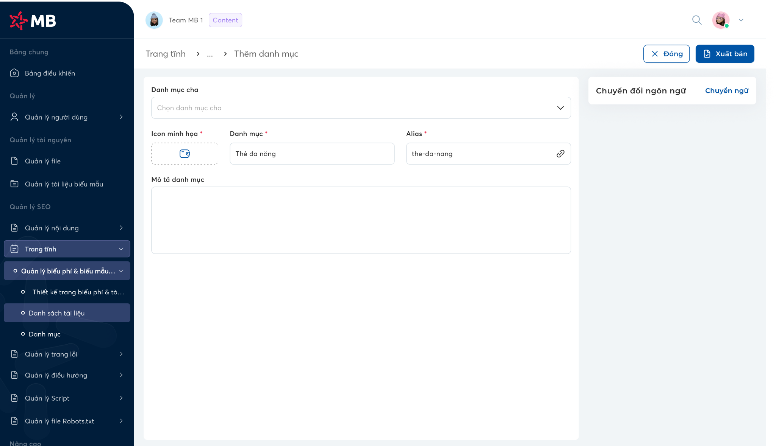
Màn hình: Màn hình thêm mới danh mục (nếu không có danh mục cha)
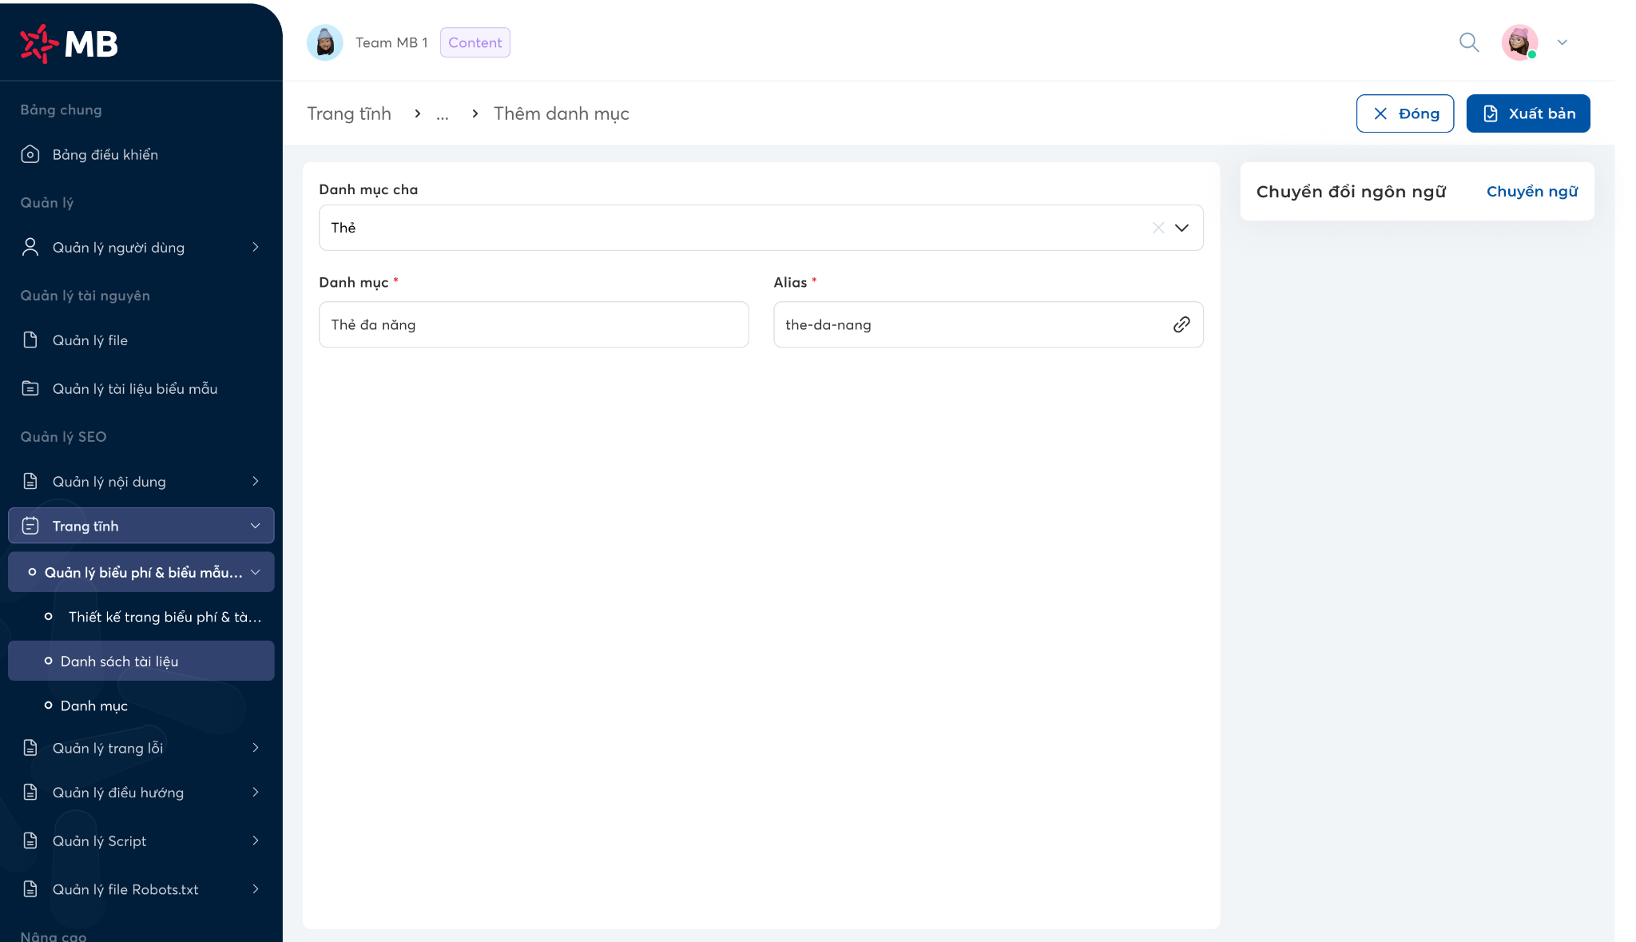
Màn hình: Màn hình thêm mới danh mục (nếu có danh mục cha)

4.3.2.1. Mô tả giao diện (UI Description)
STT | Tên | Loại Control | Bắt buộc | Độ dài tối đa | Kiểu thao tác | Mô tả
1 | Trang tĩnh > Quản lý nhà đầu tư > Danh mục > Thêm danh mục | Label | - | - | Hiển thị | Hiển thị đường dẫn “Trang tĩnh > Quản lý nhà đầu tư > Danh mục > Thêm danh mục”.
2 | Thoát | Button | N | - | Click | Cho phép NSD thoát khỏi màn hình hiện tại.  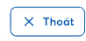  NSD click button “Thoát” trường hợp:  - Danh mục chưa có dữ liệu thay đổi: Thoát trực tiếp, không hiển thị cảnh báo, quay về màn danh sách.  - Danh mục có dữ liệu thay đổi: Hiển thị popup cảnh báo "Dữ liệu có thay đổi, thoát và không lưu".  - NSD chọn "Thoát" → Hệ thống thoát ra màn hình danh sách danh mục.  - NSD bấm "Hủy" → Ở lại màn hình hiện tại.  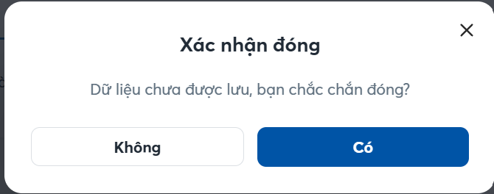
3 | Lưu | Button | N | - | Click | NSD click “Lưu” để lưu thông tin danh mục. Hệ thống validate các trường bắt buộc trước khi lưu; nếu hợp lệ → hệ thống cập nhật danh mục và quay về màn danh sách.
4 | Danh mục cha | Dropdown | N | - | Click | Trường hợp người dùng không chọn danh mục cha:  - Cho phép NSD chọn danh mục cha cho danh mục hiện tại. Trường hợp NSD không chọn giá trị → danh mục hiện tại được lưu là danh mục cấp 1  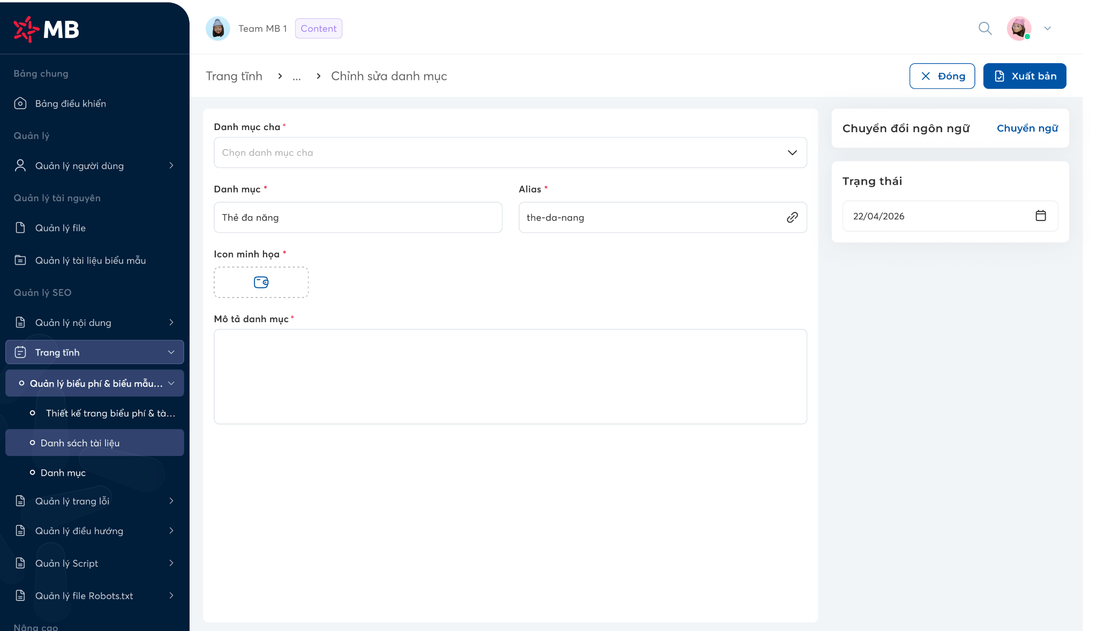  - Danh mục cấp 1 trên web portal sẽ hiển thị như sau:  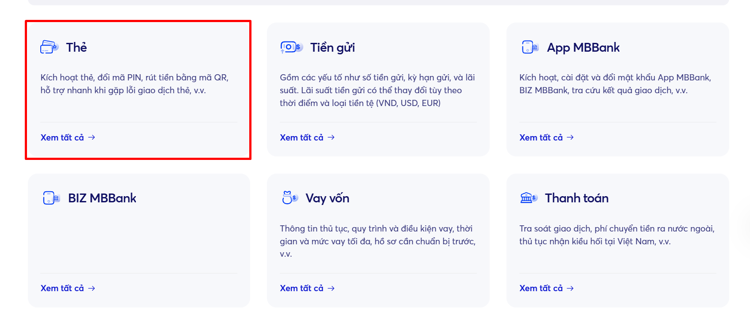  (Sắp xếp theo thứ tự tạo từ cũ nhất đến mới nhấp - Cũ nhất xếp đầu, mới nhất xếp sau)  - Khi người dùng click vào phần xem chi tiết, hệ thống mở ra trang mới, có cấu trúc URL là  mbbank.com.vn/ho-tro/cau-hoi-thuong-gap/cau-hoi-ve-the?type=danh mục cấp 1 (Chỉ thay đổi nội dung của phần section câu hỏi thường gặp, các section khác trên trang tĩnh giữ nguyên).  - Ở trang này, hiển thị title là Danh sách câu hỏi + danh mục cấp 1 (viết thường)  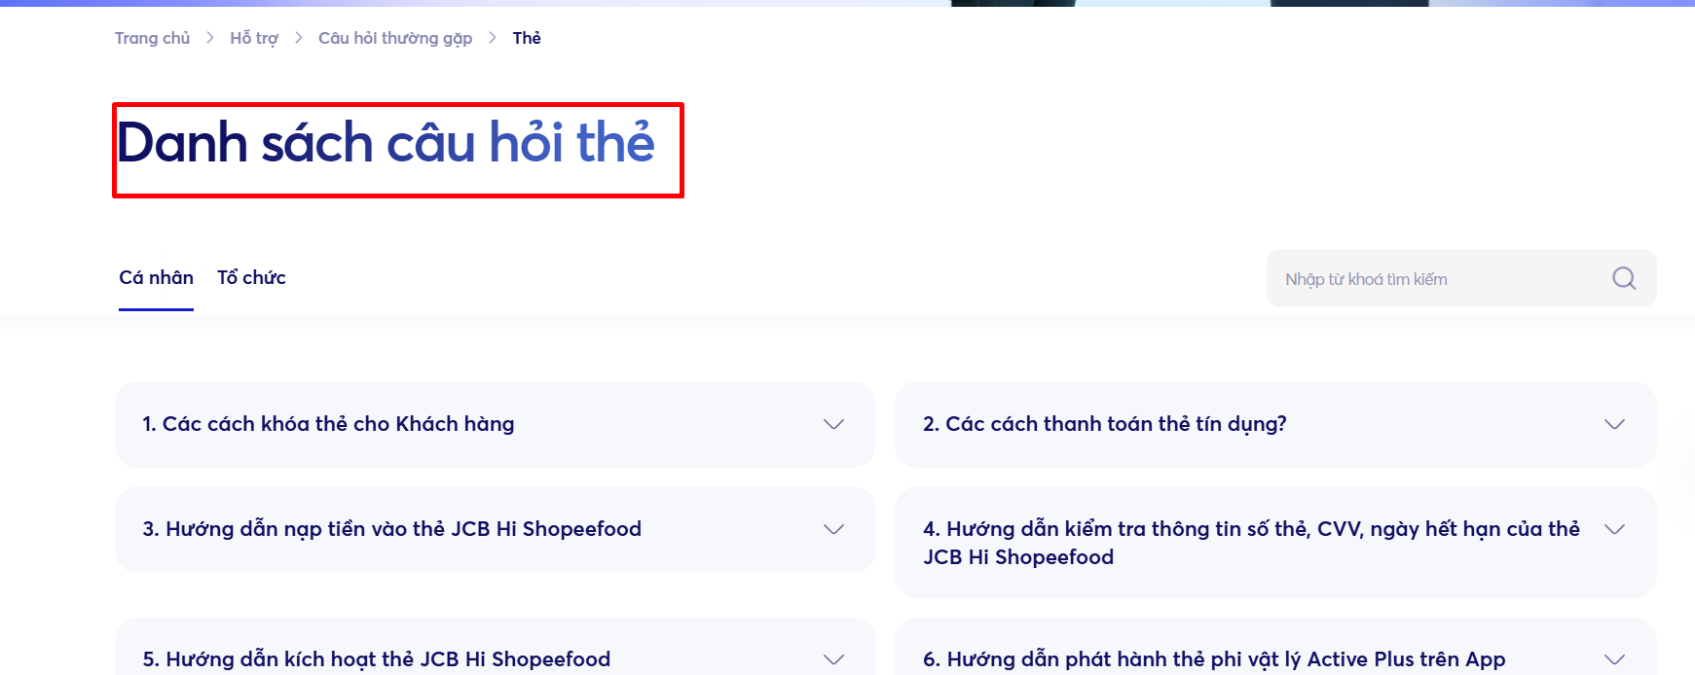  - Hiển thị danh mục cấp 2 và các câu hỏi trong danh mục cấp 2 như sau:  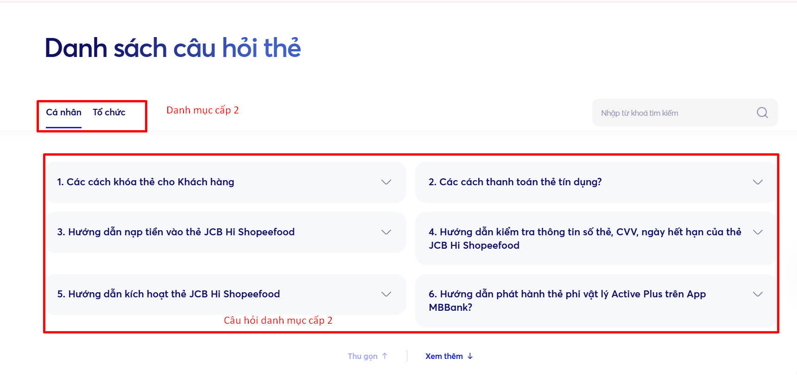  Trường hợp NSD đã chọn một giá trị trong danh mục cha:  - Danh mục hiện tại được lưu là danh mục cấp 2, thuộc danh mục cha đã chọn (Sắp xếp ở tab trong danh mục 1, từ cũ nhất đến mới nhất)  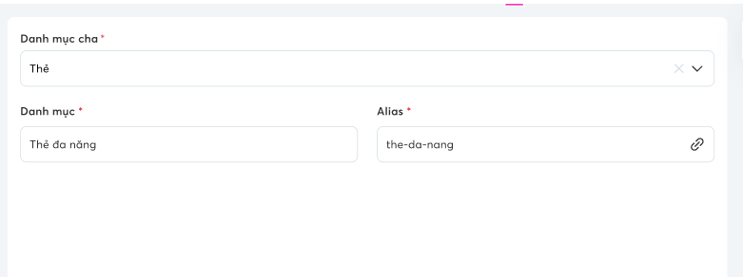  - Danh mục cấp 2 trên web portal sẽ hiển thị bên trong danh mục cấp 1, ví dụ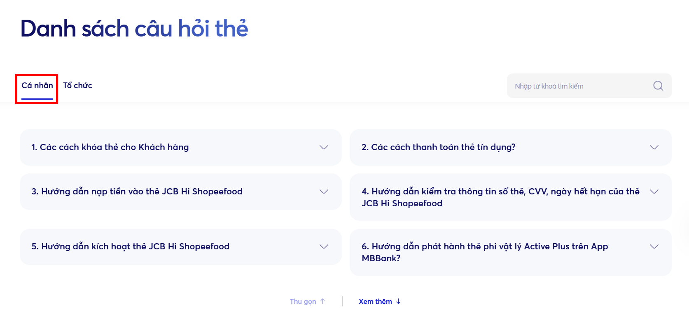  - Khi người dùng nhấn chọn danh mục cha → chỉ cho phép người dùng chọn danh mục cấp 1 (Không hiển thị danh mục cấp 2)  - Nếu người dùng đã chọn danh mục cha → Nhấn nút X để xóa → màn hình trở về giao diện như trường hợp 1  Lưu ý:  - Đối với danh mục cấp 1 hiển thị tối đa 9 danh mục, nhiều hơn hiển thị button xem thêm (load 9 danh mục 1 lần), nhấn xem thêm, khi hiển thị hết sẽ hiển thị button thu gọn (Thu gọn toàn bộ, không thu gọn từng nấc)  - Đối với danh mục cấp 2: Khi số lượng tab vượt quá chiều rộng vùng hiển thị, hệ thống hiển thị icon mũi tên trái/phải (< >) ở 2 đầu thanh tab. NSD click mũi tên hoặc vuốt ngang (trên mobile/tablet) để scroll xem các tab còn lại
6 | Icon | Upload + Preview | Y | - | Upload/Click | Cho phép NSD sử dụng icon có sẵn trên hệ thống:  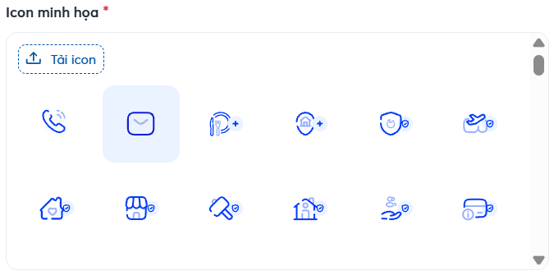  hoặc tải để hiển thị.  Ví dụ hiển thị trên web portal:  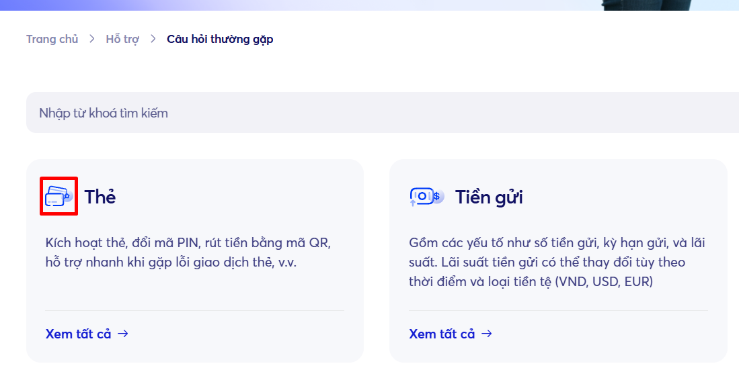  Trường hợp người dùng chọn “Tải icon” sẽ hiển thị popup Quản lý media và tải ảnh tùy ý  Lưu ý:  - Trong trường hợp người dùng chỉ nhập Danh mục nhưng không upload icon → Hiển thị thông báo lỗi khi người dùng lưu danh mục “Trường này không được để trống”  - Người dùng chọn “Danh mục cha” → ẩn trường thông tin icon (không cần khai báo ảnh cho danh mục cấp 2).
7 | Danh mục | Text input | Y | 50 | Nhập liệu | - Nhập tên danh mục. Phải là duy nhất trong cùng cấp danh mục cha.  - Trường hợp không chọn danh mục cha → Tên danh mục không được trùng với các danh mục cha đã tạo  - Khi người dùng nhấn lưu, hiển thị cảnh báo khi trùng tên tại inline dưới ô nhập “Danh mục này đã tồn tại, vui lòng nhập tên danh mục khác”  Lưu ý:  - Trong trường hợp, khi người dùng nhấn vào danh mục không có câu hỏi thường gặp, hiển thị text “ Không có dữ liệu”
8 | Alias | Text input | Y | 50 | Nhập liệu | Alias là giá trị dùng để định danh danh mục trên URL trang FE (query param type), thay vì dùng ID nội bộ.  Sử dụng trên webportal với danh mục cấp 1 như sau:  - Tiếng Việt: ho-tro/cau-hoi-thuong-gap?tab=the  - Tiếng anh (Lấy alias chính của tiếng anh):  https://mbbank.com.vn//support/faq/tab=the  Sử dụng trên webportal với danh mục cấp 2 như sau:  - Tiếng Việt: ho-tro/cau-hoi-thuong-gap?tab=the&type=ca-nhan  - Tiếng anh (Lấy alias chính của tiếng anh):  https://mbbank.com.vn//support/faq?tab=the&type=ca-nhan  Trong CMS:  - Mặc định: tự động sinh từ giá trị nhập ở trường "Danh mục" (chuyển thường, bỏ dấu tiếng Việt, thay khoảng trắng bằng -).  - Cho phép chỉnh sửa thủ công.  - Không cho phép khoảng trắng  - Trim - dư ở đầu/cuối. Trùng alias với danh mục khác (cùng cấp trong 1 danh mục cha) → hiển thị cảnh báo đỏ ở inline message sau khi người dùng nhấn lưu danh mục: "Alias đã tồn tại". (Check trùng cả tiếng Anh lẫn tiếng Việt, ví dụ tiếng Việt đã điền The, tiếng Anh không thể điền The)  - Không được để trống khi submit.
9 | Mô tả danh mục | Text input | N | 1000 | Nhập liệu | Cho phép người dùng mô tả ngắn gon về danh mục câu hỏi thường gặp, hiển thị tại:  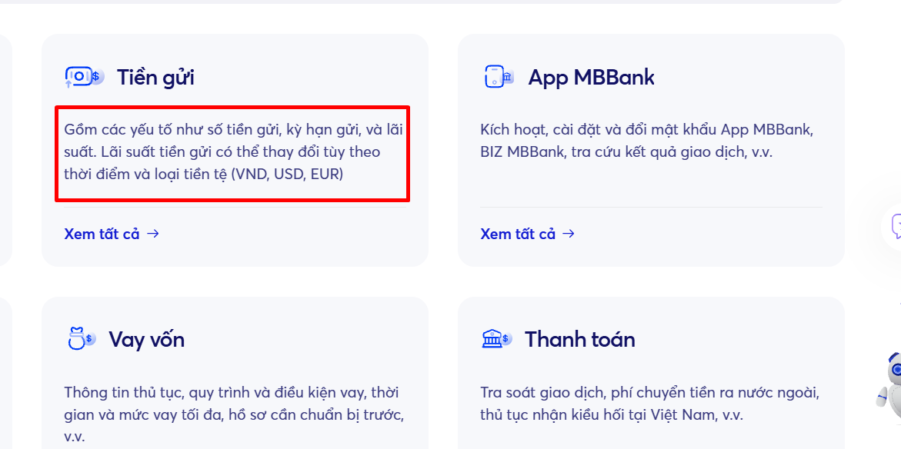  - Hiển thị tối đa 3 dòng trên webportal, nếu nhiều hơn hiển thị dấu … Khi người dùng hover thì hiển thị tool tip show toàn bộ thông tin
10 | Chuyển đổi ngôn ngữ | Panel | N | - | Click | Nhấn hiện pop-up chuyển ngữ của danh mục  Xem tài liệu chuyển ngữ tại: SRS_Chuyển đổi ngôn ngữ 30/06  Lưu ý: Người dùng không thể thêm các DC vào danh mục này

4.4. Chỉnh sửa danh mục câu hỏi thường gặp

4.4.1. Chi tiết UC
Mục | Nội dung
Mã Use Case | UC-CHTG-04
Tên | Chỉnh sửa danh mục câu hỏi thường gặp
Mô tả | Là NSD, tôi muốn sửa danh mục câu hỏi thường gặp để kịp thời cập nhật nội dung nhằm đáp ứng yêu cầu của khối nghiệp vụ
Tác nhân | Người sử dụng cấp 3,4
Độ ưu tiên | Phải có
Sự kiện kích hoạt | Người dùng truy cập module quản lý trang tĩnh - click câu hỏi thường gặp→ click Danh mục → click Hành động - Chỉnh sửa
Điều kiện tiên quyết | - NSD đăng nhập thành công hệ thống CMS  - Hệ thống đã hỗ trợ quản lý quản lý câu hỏi thường gặp
Kết quả đầu ra  (Trạng thái cuối cùng đạt được) | - Danh mục cập nhật thành công, và hiển thị thông tin cập nhật (Người cập nhật cuối, Ngày cập nhật cuối)
Luồng hoạt động chính | - Người dùng truy cập module Quản lý Trang tĩnh → click chọn Quản lý câu hỏi thường gặp → Danh mục  - Hệ thống mở màn “Danh mục”  - NSD click Hành động - Chỉnh sửa  - Hệ thống hiển thị màn chỉnh sửa danh mục người dùng chọn  - NSD cấu hình thông tin tương ứng → click Lưu  - Danh mục lưu thành công, và được cập nhật theo thay đổi mới
Luồng hoạt động phụ | N/A
Luồng ngoại lệ | 6a. Danh mục lưu không thành công → hiển thị toast thông báo lỗi, giữ nguyên dữ liệu trên màn hình.
Quy tắc nghiệp vụ
  Mã | Nghiệp vụ
  BR-CHTG-04-01 | Không cho phép chỉnh sửa danh mục cha

4.4.2 Giao diện
Figma: Tại đây
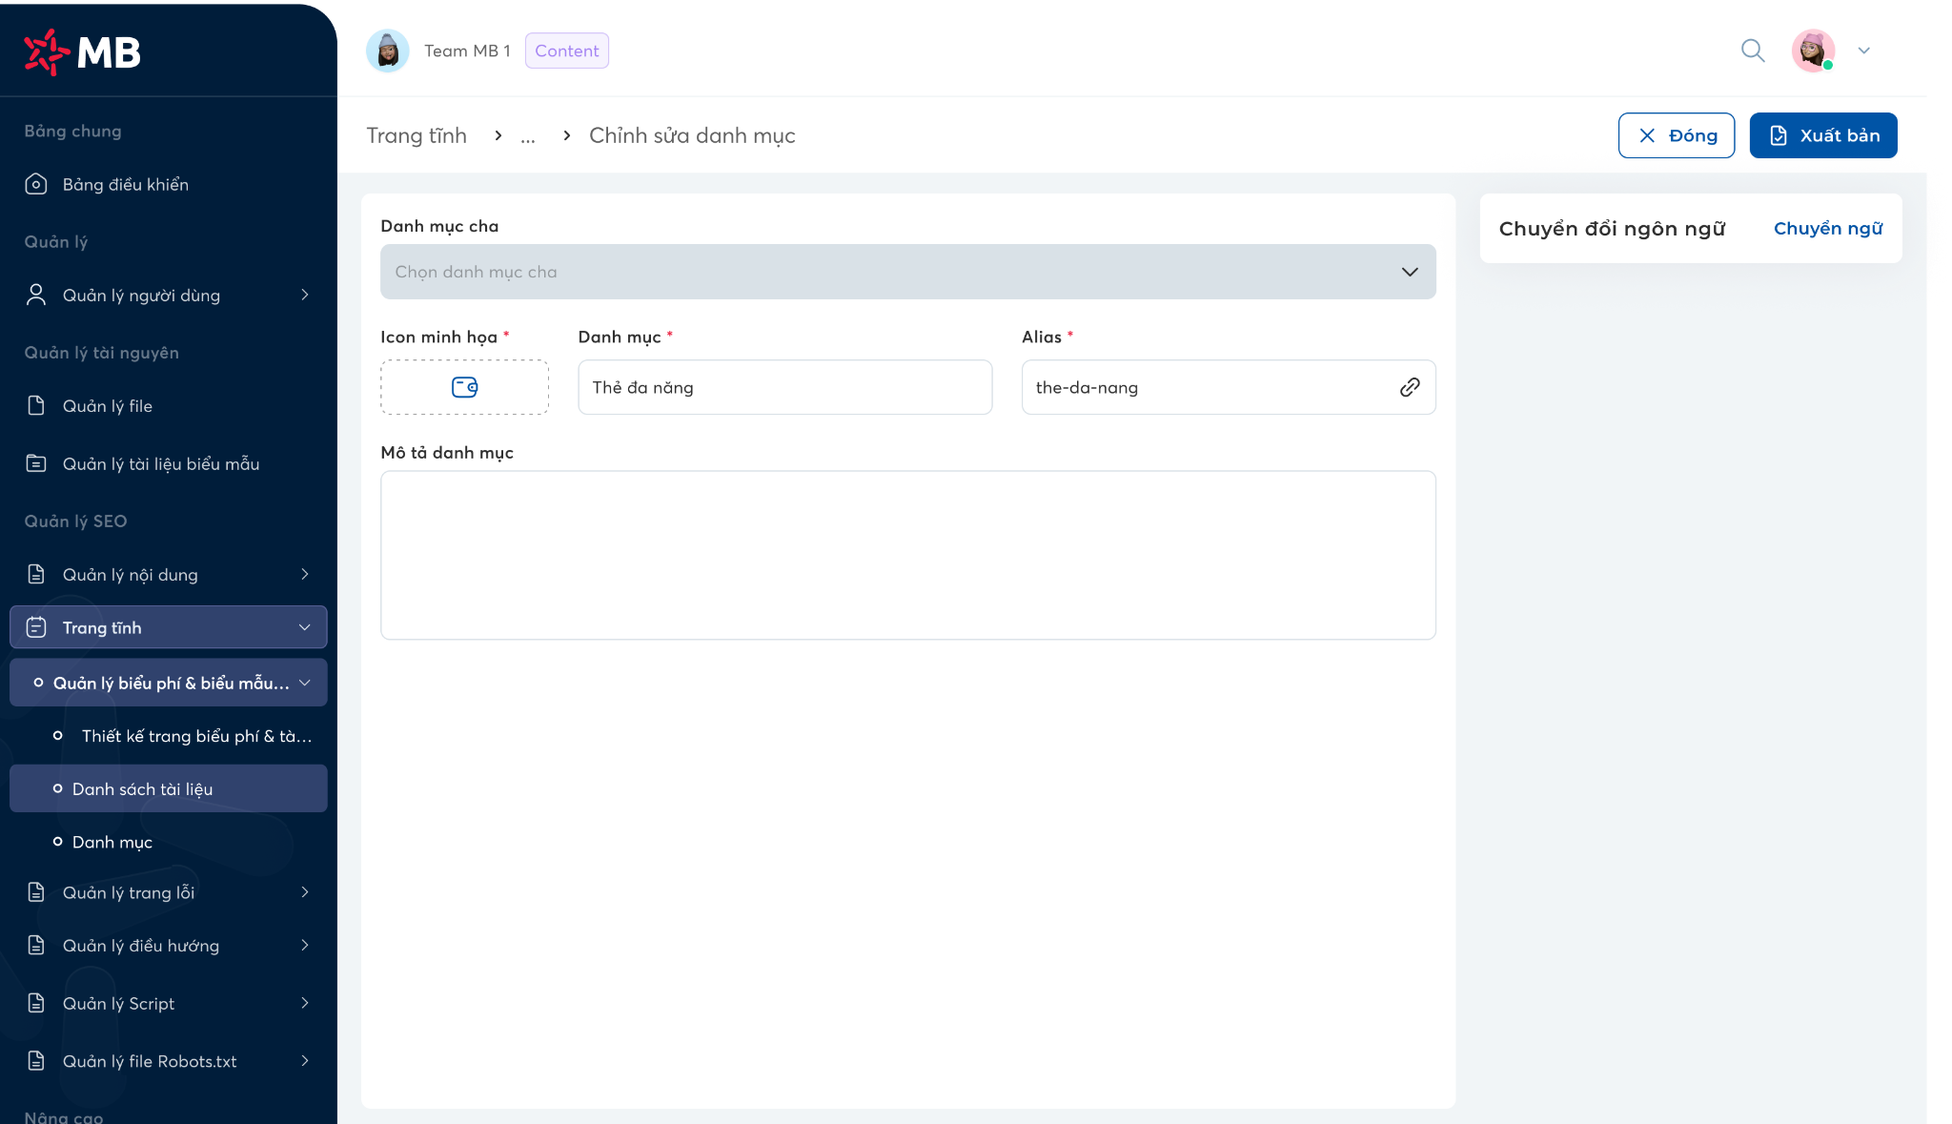
Màn hình: Màn hình chỉnh sửa danh mục (nếu không có danh mục cha)
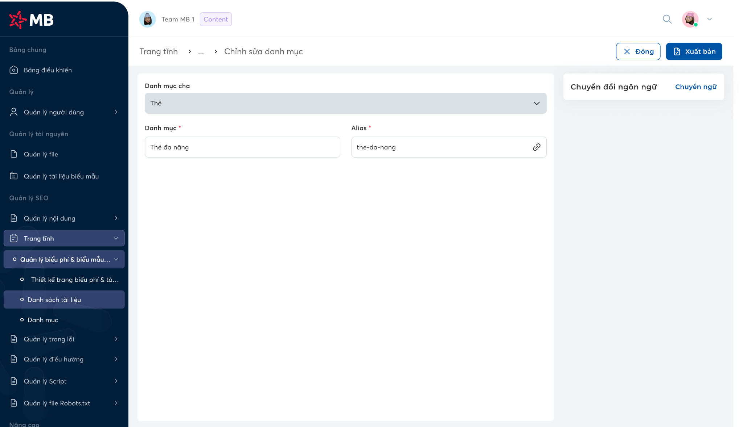
Màn hình: Màn hình chỉnh sửa danh mục (nếu có danh mục cha)

4.4.2.1 Mô tả giao diện

- Chức năng chỉnh sửa danh mục cho phép người chỉnh sửa danh mục đã tạo trong hệ thống (kế thừa nội dung của thêm mới)
- Tuy nhiên, khi người dùng chỉnh sửa danh mục, alias không tự động chỉnh sửa theo như khi tạo mới
- Trường hợp người dùng chỉnh sửa alias danh mục → Hiển thị thông báo sau
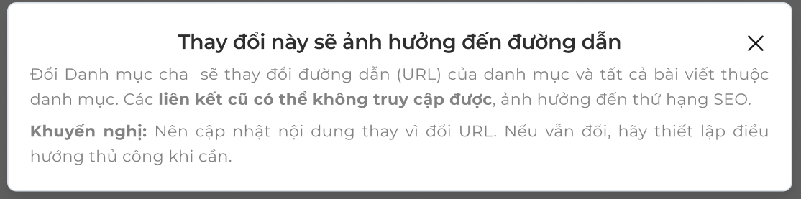

4.5. Xóa danh mục câu hỏi thường gặp

4.5.1. Chi tiết UC
Mục | Nội dung
Mã Use Case | UC-CHTG-05
Tên | Xóa danh mục câu hỏi thường gặp
Mô tả | Là NSD, tôi muốn xóa danh mục câu hỏi thường gặp đã tạo để xóa các danh mục không còn sử dụng hoặc bị lỗi
Tác nhân | Người sử dụng cấp 3,4
Độ ưu tiên | Phải có
Sự kiện kích hoạt | Người dùng truy cập module quản lý trang tĩnh - click Quản lý câu hỏi thường gặp → click Danh mục → click Hành động - Xóa
Điều kiện tiên quyết | - NSD đăng nhập thành công hệ thống CMS  - Hệ thống đã hỗ trợ quản câu hỏi thường gặp
Kết quả đầu ra  (Trạng thái cuối cùng đạt được) | - Danh mục xóa thành công, và không hiển thị ở màn danh sách danh mục
Luồng hoạt động chính | - Người dùng truy cập module Quản lý Trang tĩnh → click chọn Quản lý câu hỏi thường gặp → Danh mục  - Hệ thống mở màn “Danh mục”  - NSD click Hành động - Xóa  - Hệ thống hiện popup xác nhận xóa → NSD xác nhận xóa  - Hệ thống xóa danh mục người dùng chọn
Luồng hoạt động phụ | N/A
Luồng ngoại lệ | 5a. Hệ thống xóa danh mục không thành công, giữ nguyên dữ liệu.
Quy tắc nghiệp vụ
  Mã | Nghiệp vụ
  BR-CHTG-05-01 | Người dùng có thể xóa danh mục khi có câu hỏi thường gặp bên trong hoặc danh mục con

4.5.2 Giao diện
Figma: Tại đây
Màn hình: Màn hình danh sách danh mục - Hành động - Xóa
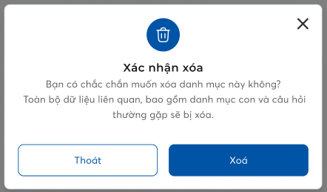
Màn hình: Màn hình xác nhận xóa danh mục

4.5.2.1 Mô tả giao diện

- "Tham chiếu chi tiết phần Mô tả Xem danh sách danh mục - Hành động xóa.

4.6. Danh sách câu hỏi

4.6.1. Chi tiết UC
Mục | Nội dung
Mã Use Case | UC-CHTG-06
Tên | Xem và thao tác trên màn Danh sách câu hỏi
Mô tả | Là NSD, tôi muốn xem danh sách các câu hỏi đã tạo để xem lại các câu hỏi đã tạo
Tác nhân | Người sử dụng cấp 3,4
Độ ưu tiên | Phải có
Sự kiện kích hoạt | Người dùng truy cập module quản lý trang tĩnh - click Quản lý Câu hỏi thường gặp → click Danh sách câu hỏi
Điều kiện tiên quyết | - NSD đăng nhập thành công hệ thống CMS  - Hệ thống đã hỗ trợ quản lý câu hỏi thường gặp
Kết quả đầu ra  (Trạng thái cuối cùng đạt được) | - Grid danh sách câu hỏi , gồm các cột: STT, Câu hỏi, Vị trí, Người tạo, Người cập nhật cuối, Ngày cập nhật cuối, Hành động (Chỉnh sửa, sao chép, Xóa)  - Thông tin hiển thị phải chính xác theo dữ liệu trong hệ thống.  - Trường hợp hệ thống không có danh sách câu hỏi nào → hệ thống hiển thị “Hiện chưa có câu hỏi nào được tạo, hãy tạo câu hỏi mới”
Luồng hoạt động chính | 1. Người dùng truy cập module Quản lý Trang tĩnh  2. Click chọn Quản lý câu hỏi thường gặp → Danh sách câu hỏi  3. Hệ thống mở màn “Danh sách câu hỏi ”
Luồng hoạt động phụ | N/A
Luồng ngoại lệ | N/A
Quy tắc nghiệp vụ
  Mã | Nghiệp vụ
  BR-CHTG-06-01 | Danh sách câu hỏi sắp xếp mặc định theo “Ngày tạo” mới nhất → cũ nhất
  BR-CHTG-06-02 | Phân trang. Mặc định là 20, có thể tùy chỉnh (20/50/100)
  BR-CHTG-06-03 | Cho phép lọc các trường sau:  - Danh mục: dạng drop down list  - Người tạo: dạng drop down list  - Ngày đăng: dạng chọn khoảng  - Ngày cập nhật cuối: dạng chọn khoảng thời gian
  BR-CHTG-06-04 | Tại một thời điểm, hệ thống chỉ áp dụng sort trong một cột duy nhất. Khi người dùng thực hiện sort trên cột mới, trạng thái sort của cột trước đó sẽ bị hủy và hệ thống chỉ giữ lại sắp xếp theo cột vừa chọn.

4.6.2 Giao diện
Figma: Tại đây
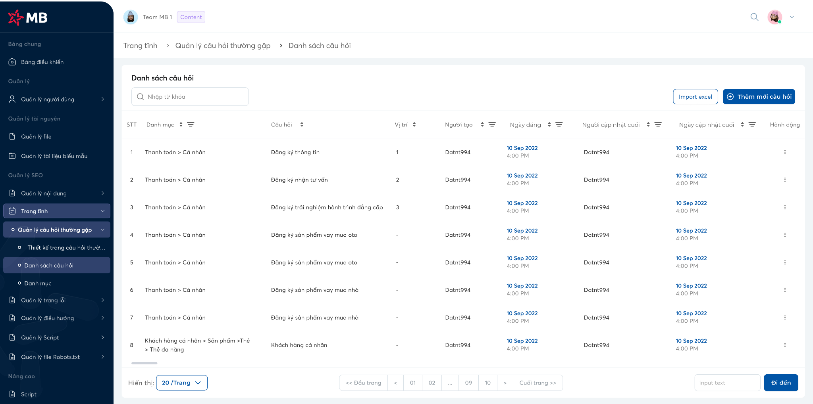
Màn hình: Màn hình danh sách câu hỏi

4.6.2.1. Mô tả giao diện (UI Description)

STT | Tên | Loại Control | Bắt buộc | Độ dài tối đa | Kiểu thao tác | Mô tả
1 | Trang tĩnh > Quản lý Câu hỏi thường gặp> Danh sách câu hỏi | Label | - | - | Hiển thị | Hiển thị đường dẫn “Trang tĩnh > Quản lý câu hỏi thường gặp> Danh sách câu hỏi”.
2 | Danh sách câu hỏi | Label | - | - | Hiển thị | Hiển thị “Danh sách câu hỏi ”.  Trường hợp chưa có câu hỏi nào được tạo hệ thống hiển thị “Hiện chưa có câu hỏi nào được tạo, hãy tạo câu hỏi mới”
3 | Thanh tìm kiếm | Text input | N | 250 ký tự | Nhập liệu | Cho phép người dùng nhập từ khóa tìm kiếm theo câu hỏi. Sau khi nhập từ khóa, NSD phải ấn Enter để bắt đầu tìm kiếm  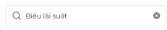  - Trường hợp có câu hỏi phù hợp → hệ thống hiển thị danh sách câu hỏi đúng với từ khóa, kết quả sắp xếp mặc định theo Ngày tạo mới nhất giảm dần  - Trường hợp không có câu hỏi phù hợp → hệ thống hiển thị thông báo “Không tìm thấy câu hỏi nào”.  - Nhấn “x” để xóa nội dung tìm kiếm → hiển thị lại toàn bộ câu hỏi  - Tối đa 250 ký tự, khi người dùng nhậpp quá ký tự tối đa hệ thống không cho phép nhập thêm.
4 | Tạo mới | Button | N | - | Click | Cho phép NSD tạo dữ liệu mới, khi NSD click “Tạo mới ” → hệ thống chuyển đến màn tạo thêm mới dữ liệu  
5 | STT | Label | - | - | Hiển thị | Hiển thị số thứ tự tăng dần từ 1.
6 | Danh mục | Label | - | - | Hiển thị | Cột “Danh mục” hiển thị danh mục người dùng chọn.  
7 | Câu hỏi | Label | - | - | Hiển thị | - Hiển thị câu hỏi đã được tạo  - Chỉ hiển thị tối đa 1 dòng trên CMS, khi người dùng hover hiển thị toàn bộ nội dung trong tooltip
9 | Chọn vị trí hiển thị | Combobox | N | - | Chọn | Hiển thị vị trí của câu hỏi (nếu có)
10 | Người tạo | Label | N | - | - | Cột “Người tạo” hiển thị tên người tạo mới câu hỏi (VD: datt1994).  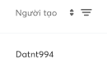
13 | Ngày đăng | Label | N | - | - | Cột “Ngày đăng” hiển thị ngày đăng NSD tạo câu hỏi được lưu trong DB theo định dạng DD MMM YYYY h:mm AM/PM (VD: 10 Sep 2022 4:00 PM).
14 | Người cập nhật cuối | Label | N | - | - | Cột “Người cập nhật cuối” hiển thị tên người cập nhật lần cuối của câu hỏi (VD: datt1994).  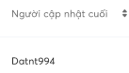
15 | Ngày cập nhật cuối | Label | N | - | - | Cột “Ngày cập nhật cuối” hiển thị ngày cập nhật lần cuối của danh mục được lưu trong DB theo định dạng DD MMM YYYY h:mm AM/PM (VD: 10 Sep 2022 4:00 PM).
16 | Hành động | Icon | N | - | Click | Người sử dụng click Hành động → hệ thống hiển thị popup menu:  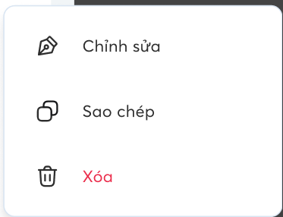  - Chỉnh sửa: NSD click “Chỉnh sửa” → hệ thống mở màn hình chỉnh sửa câu hỏi  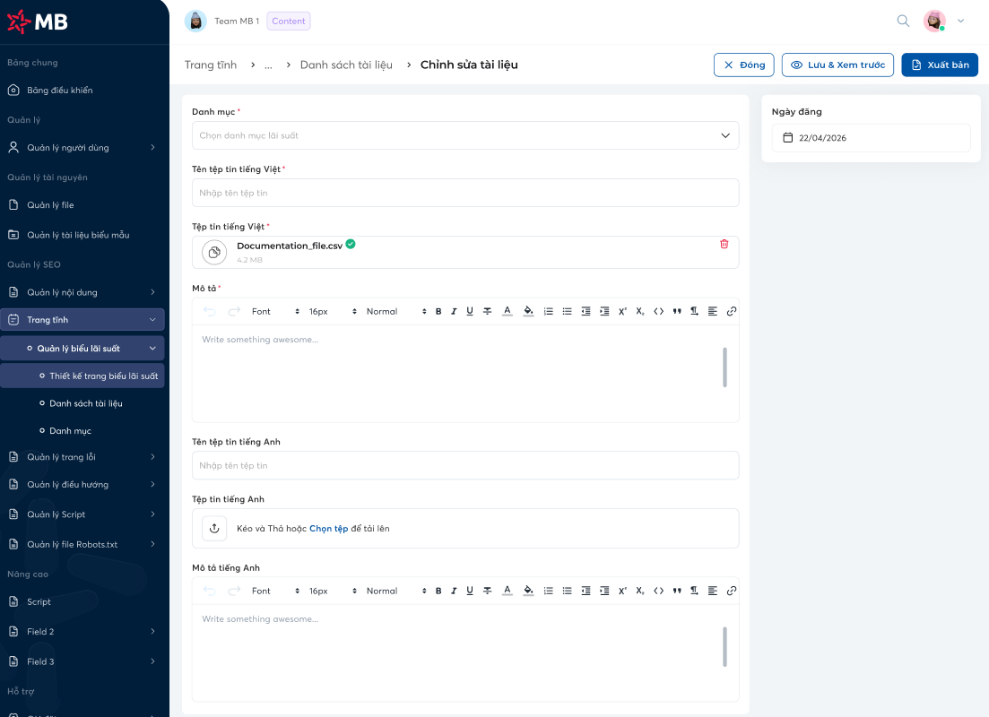  - NSD click “Xóa” → hệ thống hiển thị popup cảnh báo “Xác nhận xóa câu hỏi ”  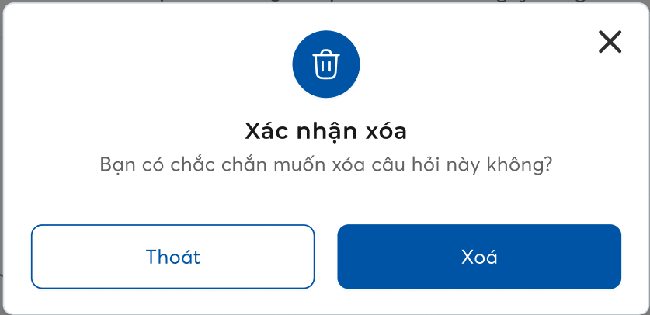  - NSD click “Hủy” đóng popup, không thay đổi dữ liệu  - NSD click “Đồng ý xóa”:  - Trường hợp xóa câu hỏi thành công hệ thống xóa câu hỏi NSD chọn và hiển thị toast thông báo “Xóa câu hỏi thành công  - Trường hợp xóa câu hỏi không thành công do lỗi kết nối, hệ thống không xóa câu hỏi và hiển thị toast thông báo “Xóa câu hỏi thất bại”.  - Sao chép: Cho phép người dùng tạo một câu hỏi mới dựa trên nội dung của câu hỏi đã tồn tại.  - Khi người dùng click “Sao chép” → Mở màn hình đã sao chép toàn bộ nội dung của câu hỏi gốc.  - Khi người dùng nhập dữ liệu nhưng chưa lưu thông tin → Khi load lại trang → hiển thị nội dung câu hỏi gốc  - Khi người dùng tạo 1 câu hỏi sao chép nhưng chưa lưu → khi click đóng → trở về màn danh sách → không còn câu hỏi sao chép đã tạo trong danh sách
17 | Icon | button | N | - | Click | Icon mũi tên lên/xuống hiển thị trên header cột. Click để sắp xếp dữ liệu theo cột đó.  Đối với dạng dữ liệu text: dùng để sort A-Z/Z-A.  Đối với dạng dữ liệu số: dùng để sort lớn → nhỏ/nhỏ → lớn.  Đối với dạng dữ liệu date: sort Mới nhất → Cũ nhất / Cũ nhất → Mới nhất.  Click lần thứ 3 để về giá trị mặc định (inactive)  Tại một thời điểm, hệ thống chỉ áp dụng sort trong một cột duy nhất. Khi người dùng thực hiện sort trên cột mới, trạng thái sort của cột trước đó sẽ bị hủy và hệ thống chỉ giữ lại sắp xếp theo cột vừa chọn.
18 | Icon | button | N | - | Click | Bảng Danh sách câu hỏi hỗ trợ lọc dữ liệu các cột Người tạo, ngày tạo,ngày cập nhật cuối. Người dùng click icon filter trên header cột để mở popup lọc tương ứng. Các điều kiện lọc được kết hợp theo logic AND — chỉ hiển thị bản ghi thỏa mãn tất cả điều kiện đang active.  Hiển thị khi đang có filter active. Xem chi tiết ở mô tả popup lọc
19 | Phân trang | Pagination bar | N | - | Click | Cho phép người dùng điều hướng qua các trang dữ liệu.  - Thanh phân trang hiển thị ở cuối danh sách.  - Hiển thị: Mặc định là 20/Trang, có thể tùy chỉnh (20/50/100/ trang) để điều chỉnh số lượng dòng hiển thị trong 1 trang.  - Phân trang khi số lượng dòng > 20. Người dùng cài đặt lại hiển thị 20/Trang hoặc 50/Trang… thì số lượng dòng >20 hoặc >50 dòng tương ứng với cài đặt thì phân trang.  Cho phép chọn số lượng bản ghi hiển thị trên mỗi trang.  Mặc định: 20 /Trang <Giá trị tùy chọn (ví dụ): 20, 50, 100>  Thanh điều hướng trang:  <: Chuyển về trang liền trước.  Các số trang: Hiển thị danh sách các số trang (ví dụ: 01, 02, 03, 04).  >: Chuyển sang trang kế tiếp.  Đầu trang: Chuyển về đầu trang.  Cuối trang: Chuyển cuối trang.  Trạng thái:  - Trang hiện tại được làm nổi bật (màu nền, font đậm).  - > bị vô hiệu hóa nếu đang ở trang đầu.  - < bị vô hiệu hóa nếu đang ở trang cuối.  Điều hướng nhanh đến trang:  Ô nhập: "Nhập trang..." – cho phép nhập số trang cụ thể.  Button Đi đến: Khi bấm sẽ chuyển tới trang được nhập nếu hợp lệ.thị trực tiếp số trang đó.

4.6.2.2 Popup Lọc
Giao diện
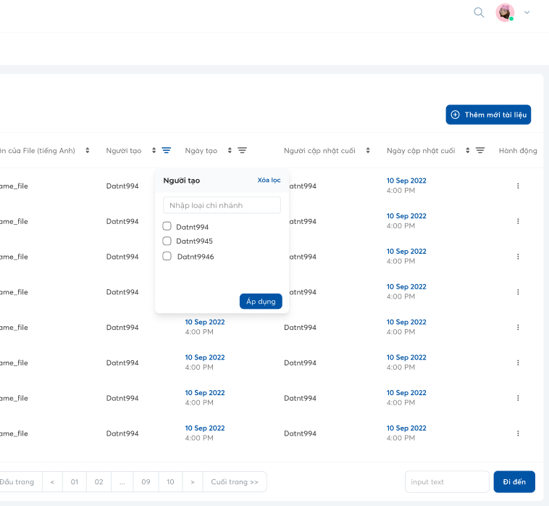
Mô tả
STT | Tên | Loại Control | Bắt buộc | Độ dài tối đa | Kiểu thao tác | Mô tả
Dạng lọc 1: Đối với các trường thông tin text
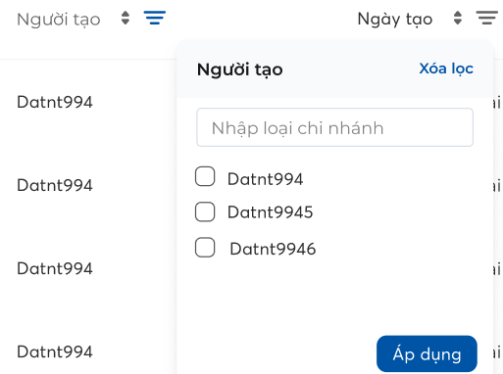
1 | Tên trường thông tin | Label | - | - | Hiển thị | Hiển thị tên của trường thông tin đang lọc.  Ví dụ: NSD click chọn lọc ở cột Người tạo → hệ thống hiển thị popup lọc của trường Người tạo.
2 | Thanh tìm kiếm | Text input | N | - | Nhập liệu | Tìm kiếm nhanh trong danh sách lựa chọn.
3 | Giá trị dropdownlist | Checkbox | N | - | Click | Dạng Dropdown: Danh sách checkbox, cho phép chọn nhiều giá trị. Dạng Text input: Ô nhập tự do để lọc theo từ khóa. Sau khi nhập từ khóa, NSD phải ấn Enter để bắt đầu tìm kiếm  - Dạng dropdown  Danh sách các giá trị để lọc. Cho phép chọn nhiều giá trị cùng lúc.  Giá trị lọc lấy từ danh sách lựa chọn của trường đấy.  Quy tắc hiển thị badge — Dropdown multi-select filter:  Cấu trúc badge: [Giá trị đầu tiên] +[N] ×  Trong đó:  - Giá trị đầu tiên = option đầu tiên người dùng chọn (theo thứ tự chọn, không phải thứ tự trong list)  - N = số lượng giá trị còn lại đã chọn (tổng - 1)  - × = xóa toàn bộ filter của cột đó  Giá trị đầu tiên bị cắt nếu lớn hơn 18 ký tự, hiển thị “…” ở cuối. Hover vào badge → tooltip hiển thị toàn bộ danh sách giá trị đã chọn  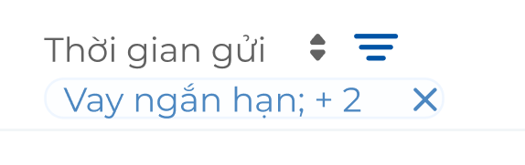  - Dạng text input  Nhập giá trị cần lọc.  Quy tắc hiển thị badge — input text filter:  Cấu trúc badge: [Từ khóa đã nhập] ×  “×” = xóa toàn bộ filter của cột đó  Giá trị nhập bị cắt nếu > 18 ký tự, hiển thị “…” ở cuối. Hover vào badge → tooltip hiển thị toàn bộ từ khóa gốc
4 | Xóa lọc | Link | N | - | Click | Nút "Xóa lọc" — xóa giá trị đang nhập trong ô tìm kiếm và reset kết quả về trạng thái ban đầu.
5 | Áp dụng | Button | N | - | Click | Người dùng nhập giá trị vào ô tìm kiếm → click "Áp dụng" → hệ thống lọc và hiển thị kết quả theo giá trị đã nhập. Sau khi áp dụng, panel filter đóng lại và kết quả được cập nhật.
Dạng lọc 2: Đối với các trường thông tin thuộc Date & Time
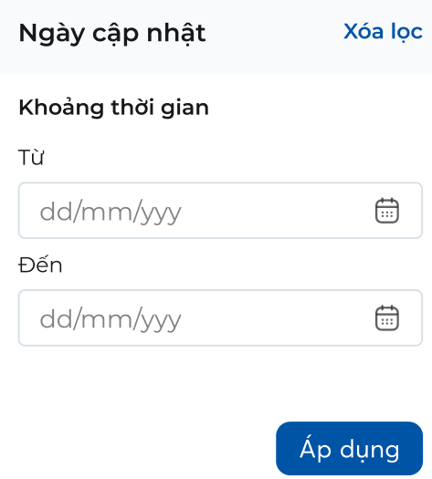
6 | Tên trường thông tin | Label | - | - | Hiển thị | Hiển thị tên của trường thông tin đang lọc.  Ví dụ: NSD click chọn lọc ở cột Ngày cập nhật cuối → hệ thống hiển thị popup lọc của trường Ngày cập nhật cuối.
7 | Từ ngày | Date picker | N | - | Click | Chọn ngày bắt đầu khoảng thời gian lọc. Định dạng: dd/mmm/yyyy  Quy tắc hiển thị badge — Date range filter:  Cấu trúc badge: [Ngày bắt đầu] - [Ngày kết thúc] ×  “×” = xóa toàn bộ filter của cột đó  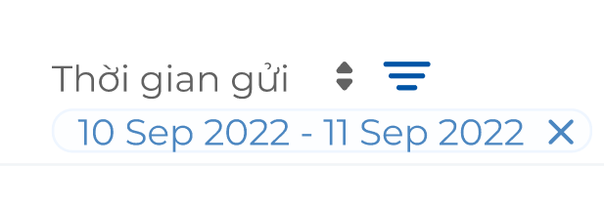  Trường hợp chỉ chọn 1 ngày: [Ngày] ×
8 | Đến ngày | Date picker | N | - | Click | Chọn ngày kết thúc khoảng thời gian lọc. Định dạng: dd/mm/yyyy  Hành vi lọc theo từng trường hợp:  1. Chọn đủ cả 2 ngày (Bắt đầu + Kết thúc):Hệ thống lọc hiển thị các câu hỏi có ngày đăng trong khoảng từ ngày bắt đầu đến ngày kết thúc. (Khi chọn Thời gian bắt đầu → thời gian kết thúc không được chọn nhỏ thời gian bắt đầu/chọn Thời gian kết thúc → thời gian bắt đầu không được chọn lớn hơn thời gian kết thúc)  2. Chỉ chọn Thời gian bắt đầu (để trống Kết thúc):Hệ thống lọc hiển thị các câu hỏi có ngày đăng từ ngày bắt đầu trở đi (đến hiện tại).  3. Chỉ chọn Thời gian kết thúc (để trống Bắt đầu):Hệ thống lọc hiển thị các câu hỏi có ngày đăng bằng ngày kết thúc.  4. Không chọn ngày nào (chỉ chọn Năm):Hệ thống lọc hiển thị các câu hỏi có ngày đăng trong năm đã chọn.  5. Không chọn gì cả:Hiển thị toàn bộ câu hỏi (không lọc).
9 | Xóa lọc | Link | N | - | Click | Nút "Xóa lọc" — xóa giá trị đang nhập trong ô tìm kiếm và reset kết quả về trạng thái ban đầu.
10 | Áp dụng | Button | N | - | Click | Người dùng chọn giá trị tương ứng → click "Áp dụng" → hệ thống lọc và hiển thị kết quả theo giá trị đã chọn. Sau khi áp dụng, panel filter đóng lại và kết quả được cập nhật.

4.7. Thêm mới câu hỏi

4.7.1. Chi tiết UC
Mục | Nội dung
Mã Use Case | UC-CHTG-07
Tên | Thêm mới câu hỏi
Mô tả | Là NSD, tôi muốn thêm mới thông tin câu hỏi trên hệ thống CMS để nội dung được cập nhật và hiển thị chính xác trên Web Portal.
Tác nhân | Người sử dụng cấp 3,4
Độ ưu tiên | Phải có
Sự kiện kích hoạt | NSD truy cập module Quản lý trang tĩnh → click Quản lý Câu hỏi thường gặp→ click Danh sách câu hỏi → click Thêm mới câu hỏi .
Điều kiện tiên quyết | - NSD đăng nhập thành công hệ thống CMS  - Hệ thống đã hỗ trợ quản lý Câu hỏi thường gặp
Kết quả đầu ra  (Trạng thái cuối cùng đạt được) | Câu hỏi được tạo thành công, hiển thị trên danh sách và Web Portal theo trạng thái publish.
Luồng hoạt động chính | 1. Người dùng truy cập module Quản lý Trang tĩnh  2. Click chọn Quản lý câu hỏi thường gặp → Danh sách câu hỏi  3. Hệ thống mở màn “Danh sách câu hỏi ”  4. NSD click button “Thêm mới câu hỏi ”  5. Hệ thống hiển thị màn thêm mới câu hỏi  6. NSD cấu hình thông tin câu hỏi → click Lưu  7. Hệ thống hiển popup xác nhận → NSD xác nhận → hệ thống lưu và hiển thị ở màn danh sách câu hỏi
Luồng hoạt động phụ | N/A
Luồng ngoại lệ | 7e. Lưu câu hỏi không thành công → hiển thị toast thông báo lỗi, giữ nguyên dữ liệu trên màn hình.
Quy tắc nghiệp vụ
  Mã | Nghiệp vụ
  BR-CHTG-07-02 | Khi chọn danh mục cho câu hỏi , hệ thống chỉ cho phép chọn danh mục con. Các danh mục cha được hiển thị để định hướng nhưng không thể chọn.
  BR-CHTG-07-03 | Câu hỏi của câu hỏi thường gặp tối đa 1.000 ký tự
  BR-CHTG-07-04 | Câu trả lời của câu hỏi thường gặp tối đa 10.000 ký tự
  BR-CHTG-07-05 | Không check chùng câu hỏi/ câu trả lời

4.7.2 Giao diện
Figma: Tại đây
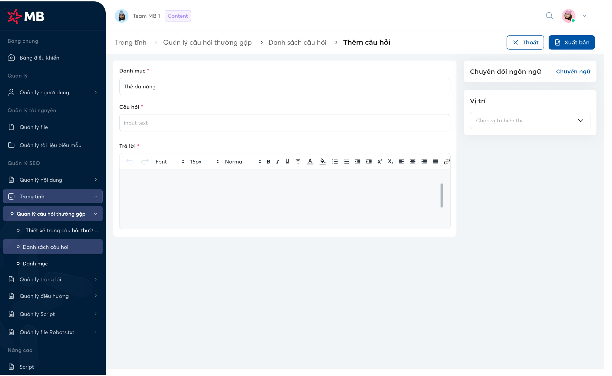
Màn hình: Màn hình thêm mới câu hỏi

4.7.2.1. Mô tả giao diện (UI Description)

STT | Tên | Loại Control | Bắt buộc | Độ dài tối đa | Kiểu thao tác | Mô tả
1 | Trang tĩnh > Quản lý Câu hỏi thường gặp > Danh sách câu hỏi > Thêm mới câu hỏi | Label | - | - | Hiển thị | Hiển thị đường dẫn “Trang tĩnh > Quản lý Câu hỏi thường gặp> Danh sách câu hỏi> Thêm mới câu hỏi”.
2 | Đóng | Button | N | - | Click | Cho phép NSD thoát khỏi màn hình hiện tại.    NSD click button “Đóng” trường hợp:  - Tài liệu chưa có dữ liệu thay đổi: Thoát trực tiếp, không hiển thị cảnh báo.  - Câu hỏi đã có dữ liệu: Hiển thị popup cảnh báo "Dữ liệu có thay đổi, thoát và không lưu".  - NSD chọn "Có" → Hệ thống thoát ra màn hình danh sách câu hỏi  - NSD bấm "Không" → Ở lại màn hình hiện tại.  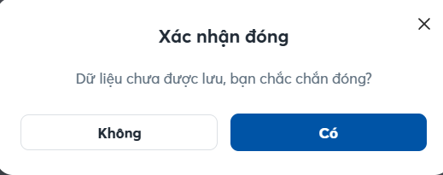
3 | Xuất bản | Button | N | - | Click | NSD click “Xuất bản” để lưu thông tin câu hỏi. Hệ thống validate các trường bắt buộc trước khi lưu (Hiển thị thông báo lỗi inline ngay bên dưới mỗi trường với nội dung; nếu hợp lệ → hệ thống cập nhật câu hỏi và quay về màn danh sách.  Sau khi lưu → hệ thống hiển thị câu hỏi trên webportal tương ứng thông tin đã cấu hình. Trong danh mục cấp 2 trường hợp số lượng câu hỏi lớn hơn 6 → hiển thị button Xem thêm và thu gọn  - Sắp xếp theo độ ưu tiên sau: vị trí> mới nhất → cũ nhất
4 | Danh mục | Dropdown | Y | - | Click | Cho phép người dùng chọn chọn danh mục để gắn câu hỏi.  Hệ thống hiển thị danh sách các danh mục và người dùng chọn các danh mục đang có  Khi người dùng click chọn → Chỉ cho phép người dùng chọn danh mục cấp 2 (disable danh mục cấp 1)→ hiển thị nội dung được chọn ở ô tương ứng trên webportal
5 | Câu hỏi | Textarea | Y | 1000 ký tự | Nhập liệu | - NSD thực hiện nhập nội dung câu hỏi. Khi nhập đạt giới hạn ký tự, NSD không thể nhập thêm  - Không thể lưu nếu để trống nội dung này
6 | Trả lời | RichTextEditor | Y | 10000 ký tự | Nhập liệu | - Câu trả lời cho câu hỏi trong cùng 1 khung  - Các công cụ để chỉnh sửa text trong khung Richtext  - Không thể lưu nếu để trống nội dung này
7 | Chuyển ngữ | - | - | - | - | - Chuyển ngữ follow tài liệu SRS_Chuyển đổi ngôn ngữ 30/06
8 | Chọn vị trí hiển thị | Combobox | N | - | Chọn | - Cho phép người dùng chọn 1 giá trị từ combobox. Nếu vị trí đã được sử dụng sẽ disable vị trí đó. Giá trị trong combobox từ 1 đến 10.  - Mặc định là không có vị trí hiển thị (null)  Rule hiển thị trên web portal:  - Ưu tiên hiển thị câu hỏi Vị trí > Thời gian từ mới nhất → cũ nhất  - Nếu vị trí nào đã được chọn → disable vị trí đó
Hiển thị trên webportal:
- Nếu nhiều hơn 6 câu hỏi bắt đầu hiển thị button xem thêm và thu gọn.
- Khi người dùng nhấn xem thêm → Load 6 câu hỏi 1 lần
- Nhấn thu gọn → thu gọn toàn bộ, không thu gọn từng nấc
- Hiển thị full câu hỏi
- Khi người dùng nhấn xem câu trả lời, hiển thị như sau:
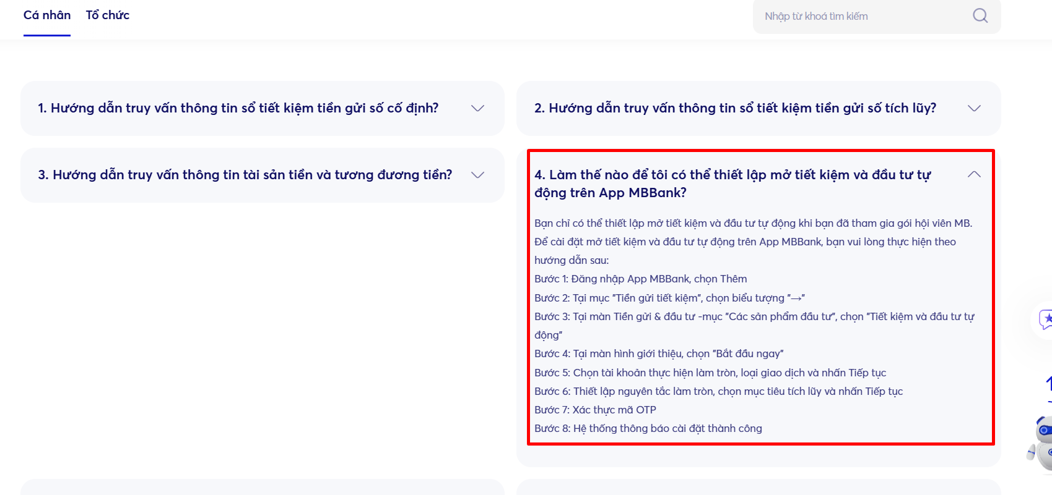
- Số 1,2,3… được tự sinh theo độ ưu tiên sắp xếp của câu hỏi (Vị trí> thời gian tạo gần nhất > thời gian tạo cũ nhất)
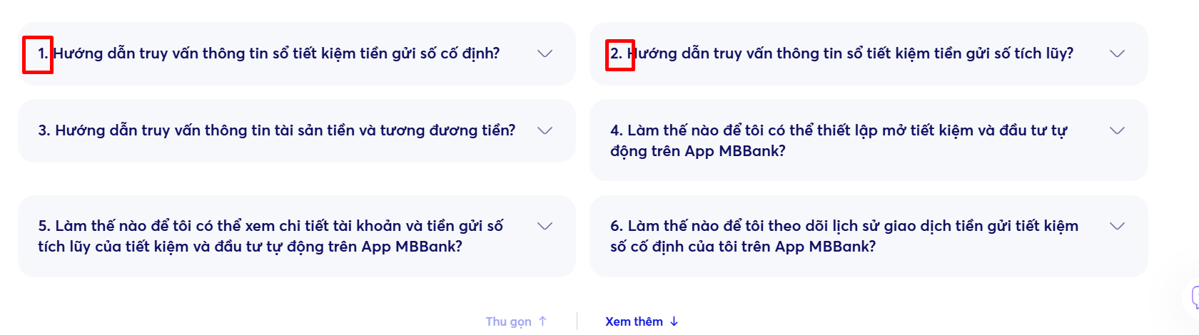
Tìm kiếm ở màn chính câu hỏi thường gặp:
- Hiển thị kết quả bao gồm cả danh mục cha và câu hỏi (tìm theo trường danh mục và câu hỏi, không tìm theo trường câu trả lời và trường mô tả danh mục).
Đối với PC
- Tối đa 3 danh mục cha ở mỗi lần load (nhiều hơn 3 danh mục mới hiển thị button xem thêm), tối đa 6 câu hỏi ở mỗi lần load (nhiều hơn 6 câu hỏi mới hiển thị button xem thêm)
- Câu hỏi sẽ có thêm danh mục cha| danh mục con ở phía trên
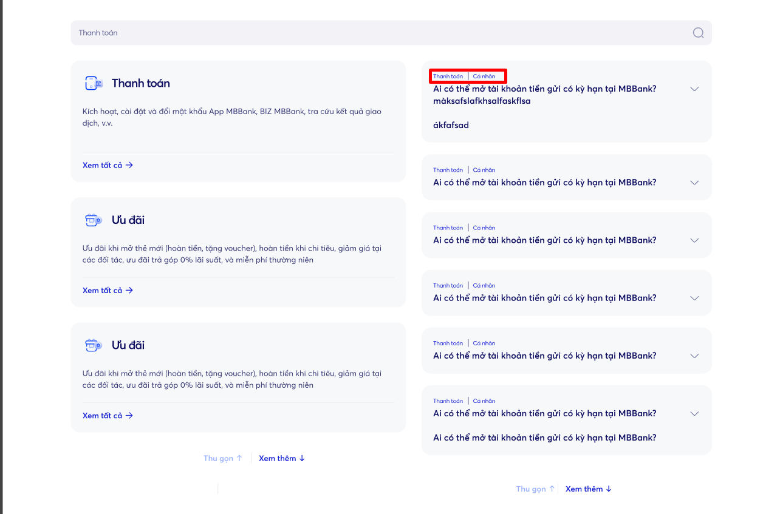
Đối với MB
- Tối đa 2 danh mục cha ở mỗi lần load (nhiều hơn 2 danh mục mới hiển thị button xem thêm), tối đa 4 câu hỏi ở mỗi lần load (nhiều hơn 4 câu hỏi mới hiển thị button xem thêm)
- Câu hỏi nằm trên danh mục
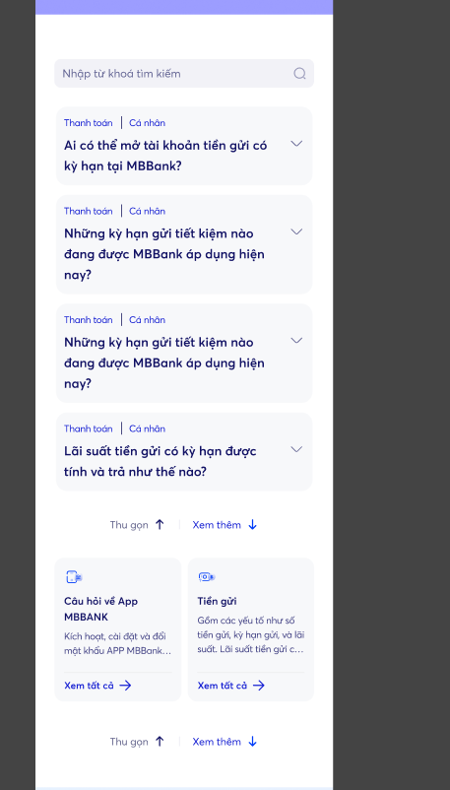
- Nếu không thấy kết quả → Hiển thị “Không tìm thấy dữ liệu”
- Khi người dùng mở danh mục → chuyển trang đến chi tiết danh mục tương tứng
- Khi người dùng nhấn câu hỏi → hiển thị câu trả lời (không chuyển trang vào bên trong)

4.8. Chỉnh sửa câu hỏi

4.8.1. Chi tiết UC
Mục | Nội dung
Mã Use Case | UC-CHTG-08
Tên | Chỉnh sửa câu hỏi
Mô tả | Là NSD, tôi muốn chỉnh sửa thông tin câu hỏi trên hệ thống CMS để nội dung được cập nhật và hiển thị chính xác trên Web Portal.
Tác nhân | Người sử dụng cấp 3,4
Độ ưu tiên | Phải có
Sự kiện kích hoạt | NSD truy cập module Quản lý trang tĩnh → click Quản lý câu hỏi thường gặp → click Danh sách câu hỏi → click “Hành động - Chỉnh sửa” tại bản ghi cần cập nhật.
Điều kiện tiên quyết | - NSD đăng nhập thành công hệ thống CMS  - Hệ thống đã hỗ trợ quản lý Câu hỏi thường gặp
Kết quả đầu ra  (Trạng thái cuối cùng đạt được) | Thông tin câu hỏi được cập nhật thành công, phản ánh trên Web Portal.
Luồng hoạt động chính | 1. Người dùng truy cập module Quản lý Trang tĩnh  2. Click chọn Quản lý câu hỏi thường gặp → Danh sách câu hỏi  3. Hệ thống mở màn “Danh sách câu hỏi ”  4. NSD click Hành động - Chỉnh sửa”  5. Hệ thống hiển thị màn chỉnh sửa câu hỏi  6. NSD cập nhật cấu hình thông tin câu hỏi → click Lưu  7. Hệ thống hiển popup xác nhận → NSD xác nhận → hệ thống lưu và cập nhật thông tin hiển thị ở màn danh sách câu hỏi
Luồng hoạt động phụ | N/A
Luồng ngoại lệ | 7e. Lưu câu hỏi không thành công → hiển thị toast thông báo lỗi, giữ nguyên dữ liệu trên màn hình.
Quy tắc nghiệp vụ
  Mã | Nghiệp vụ
   | n/a

4.2.1.8.1 Giao diện
Figma: Tại đây
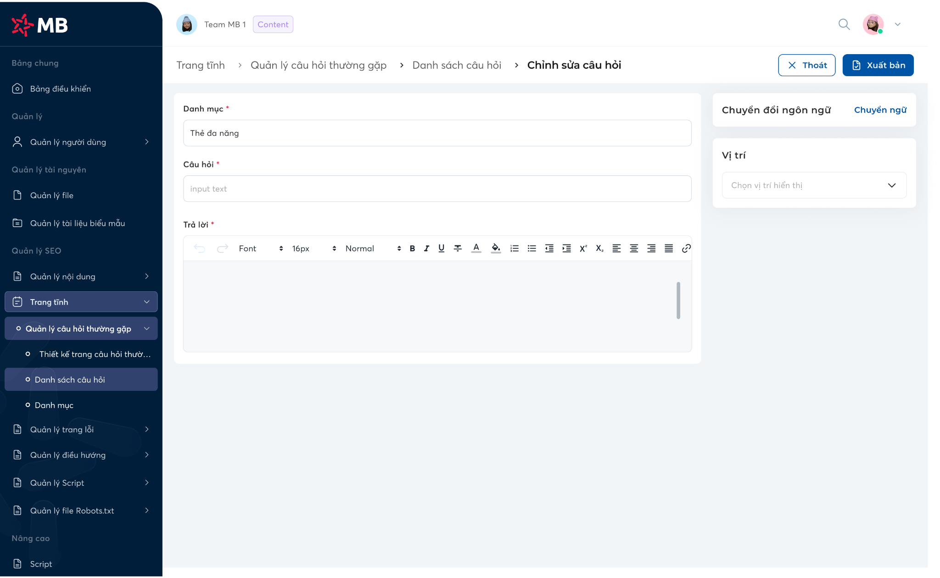
Màn hình: Màn hình chỉnh sửa câu hỏi

4.8.2.1 Mô tả giao diện

- Chức năng chỉnh sửa câu hỏicho phép người chỉnh sửa câu hỏi đã tạo trong hệ thống (kế thừa nội dung của thêm mới)
- Chuyển ngữ follow tài liệu SRS_Chuyển đổi ngôn ngữ 30/06
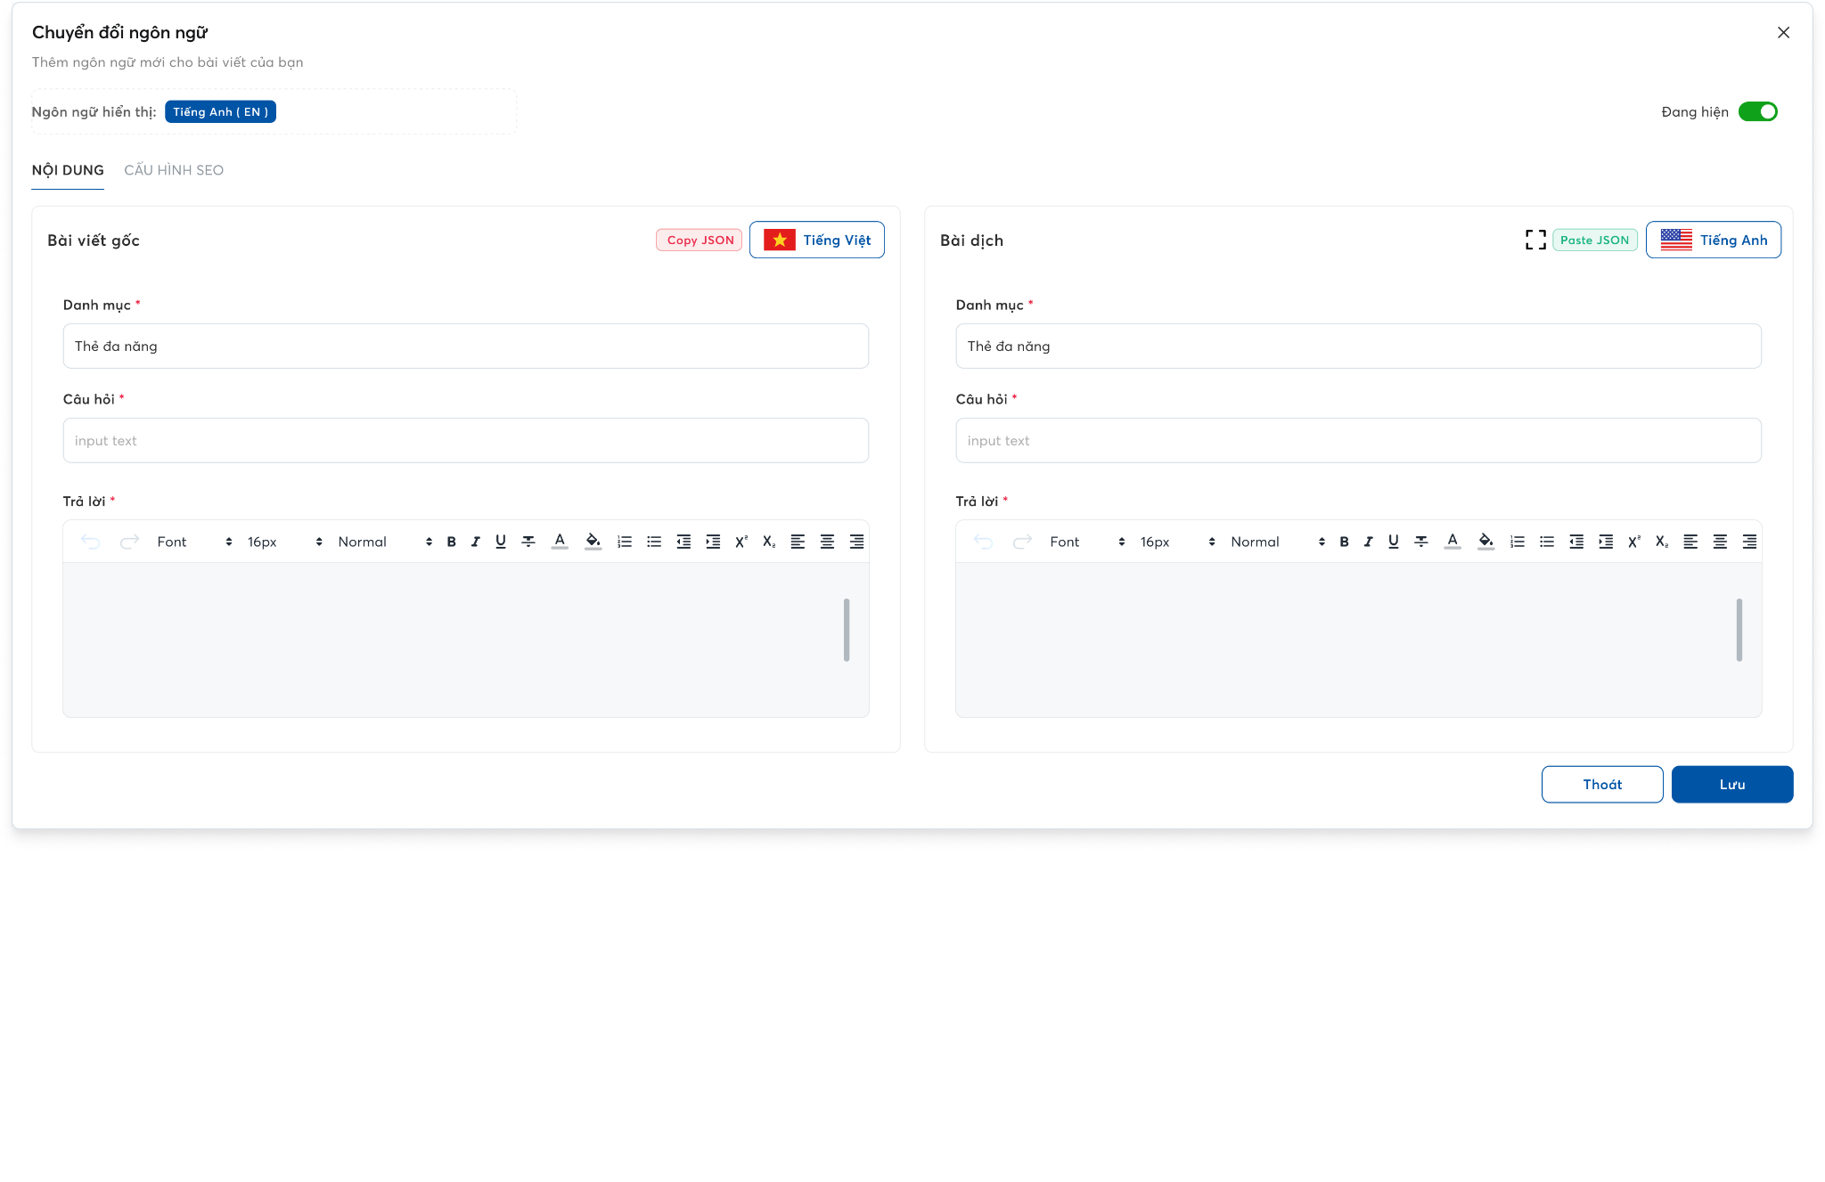

4.9. Xóa câu hỏi

4.9.1. Chi tiết UC
Mục | Nội dung
Mã Use Case | UC-CHTG-09
Tên | Xóa câu hỏi
Mô tả | Là NSD, tôi muốn xóa câu hỏi để xóa các câu hỏi không cần thiết hoặc bị lỗi.
Tác nhân | Người sử dụng cấp 3,4
Độ ưu tiên | Phải có
Sự kiện kích hoạt | Người dùng truy cập module quản lý trang tĩnh - click Quản lý câu hỏi thường gặp → click Hành động - Xóa ở màn danh sách câu hỏi
Điều kiện tiên quyết | - NSD đăng nhập thành công hệ thống CMS  - Hệ thống đã hỗ trợ quản lý câu hỏi thường gặp
Kết quả đầu ra  (Trạng thái cuối cùng đạt được) | - Xóa thành công, và không hiển thị câu hỏi ở màn danh sách câu hỏi
Luồng hoạt động chính | 1. Người dùng đang ở màn Danh sách câu hỏi .  2. Người dùng click Hành động - Xóa  3. Hệ thống hiện popup xác nhận xóa  4. Người dùng xác nhận xóa câu hỏi → hệ thống xóa câu hỏi người dùng chọn
Luồng hoạt động phụ | N/A
Luồng ngoại lệ | 4a. Hệ thống xóa câu hỏi không thành công, giữ nguyên dữ liệu.
Quy tắc nghiệp vụ
  Mã | Nghiệp vụ
  BR-CHTG-09-01 | n/a

4.9.2 Giao diện
Figma: Tại đây
Màn hình: Màn hình danh sách câu hỏi - Hành động - Xóa
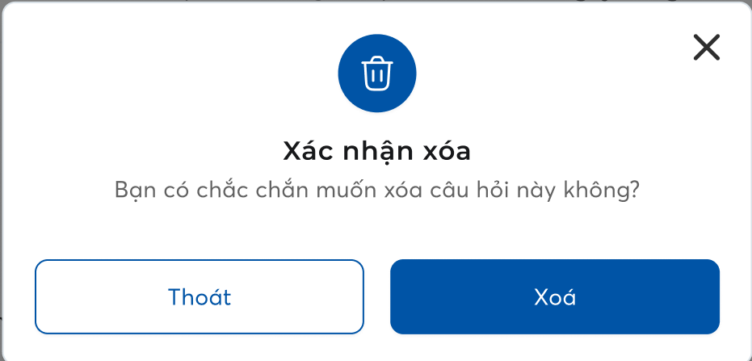
Màn hình: Popup xác nhận xóa câu hỏi

4.9.2.1 Mô tả giao diện

- "Tham chiếu chi tiết phần Mô tả Xem danh sách câu hỏi - Hành động xóa.

4.10 Import file excel

4.10.1 Mô tả yêu cầu chi tiết (CONVERSATION) *
Xem nội dung template tại đây: Link template
Mục | Nội dung
Mã Use Case | UC-CHTG-10
Tên | Import file excel
Mô tả | Cho phép NSD thêm câu hỏi thường gặp bằng file csv/excel
Tác nhân | Tất cả các người dùng
Tiền điều kiện | NSD đang truy cập Module Quản lý câu hỏi thường gặp
Hậu điều kiện | Dữ liệu câu hỏi thường gặp từ file excel được tạo mới và/hoặc cập nhật thành công vào hệ thống.
Luồng hoạt động | - Người dùng click vào button Import excel  - Hệ thống hiển thị dropdown: xem file mẫu/ tải lên file  - Người dùng click tải lên file  - Hệ thống check validate của các trường thông tin trong file  5a. Nếu validate thành công → hiển thị pop-up thành công
Luồng ngoại lệ | 5b. Validate thất bại: Hiển thị số bản ghi bị lỗi, người dùng có thể tải các bản ghi bị lỗi về để xem chi tiết lỗi
Quy tắc nghiệp vụ
  Mã | Mô tả
  BR-CHTG-10-01 | Tất cả các bản ghi câu hỏi được import vào hệ thống bằng file thì được xuất bản ngay lập tức và người dùng có thể chỉnh sửa được các bản ghi đó
  BR-CHTG-10-02 | File có số dòng =< 1000 dòng (Số dòng tính theo dòng lớn nhất, tính cả các dòng trống ở giữa) và file size bé hơn 30MB
  BR-CHTG-10-03 | Các trường thông tin trong file đều là bắt buộc → thiếu 1 thông tin không thể import
  BR-CHTG-10-04 | Giữ nguyên cấu trúc của câu hỏi/câu trả lời mà người dùng import  - Trong file là xuống dòng → Trên webportal cũng là xuống dòng  - Trên file có bullet → trên webportal cũng có định dạng bullet, …

4.10.2 Mô tả giao diện (UI Description)

STT | Tên | Loại Control | Bắt buộc | Độ dài tối đa | Kiểu thao tác | Mô tả
1 | Import excel | Button | - | - | Click | Hiển thị drop down list  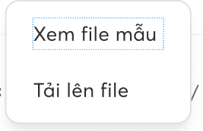  Người dùng có thể click ra bên ngoài để tắt drop down list
2 | Xem file mẫu | Option button | - | - | Click | Click Xem file mẫu để tải file mẫu về → người dùng có thể xem dữ liệu từ file dữ liệu.  Lấy dữ liệu file mẫu tại đây
3 | Tải lên file | Option button | - | - | Click | Cho phép NSD thêm câu hỏi bằng file excel  - Click tải file lên: Cho phép NSD upload file excel, hiển thị pop-up media- quản lý tài nguyên  - Chỉ cho phép người dùng chọn file excel từ media → file loại khác không hiển thị checkbox  - Chỉ cho phép chọn 1 file  - File có số dòng =< 1000 dòng (Số dòng tính theo dòng lớn nhất, tính cả các dòng trống ở giữa)  --> click hoàn thành để bắt đầu quá trình import  - Nếu quá kích thước cho phép (bao gồm cả 1000 dòng và 30MB)  - Nếu file lớn hơn 1000 dòng, hiển thị: “Chỉ cho phép tải lên file có tối đa 1000 dòng dữ liệu. “  - Chỉ check dữ liệu ở sheet đầu tiên của file  - Hệ thống sẽ thực hiện validate (kiểm tra) dữ liệu của từng dòng. Các dòng dữ liệu hợp lệ sẽ được import thành công vào hệ thống. Các dòng lỗi sẽ bị từ chối (Xem chi tiết validate tại bảng bên dưới)  - Tất cả các bản ghi câu hỏi được import vào hệ thống bằng file thì được public ngay và người dùng có thể chỉnh sửa được các bản ghi đó  - Nếu trong file cung cấp nhiều trường hơn so với dữ liệu cần thiết → hệ thống đọc dữ liệu và chỉ lấy những trường cần thiết  - Nếu thiếu trường → bản ghi được đánh giá là không hợp lệ  - Hiển thị thông báo: Sau khi xử lý file, nếu có lỗi, hệ thống hiển thị Pop-up thông báo: "Import hoàn tất. Có [X] câu hỏi thêm mới thành công, [Y] bản ghi bị lỗi.".  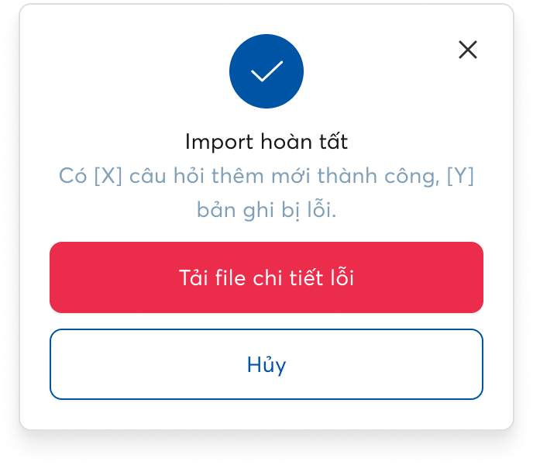  - Nếu không có bản ghi nào bị lỗi, hiển thị pop-up  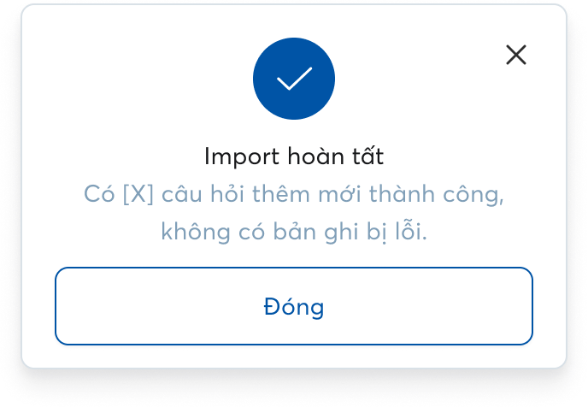  - Trích xuất file lỗi: Trên Pop-up thông báo lỗi, cung cấp nút "Tải file chi tiết lỗi". Hệ thống sẽ xuất ra một file excel bao gồm nguyên các bản ghi lỗi, cộng thêm 1 cột ở cuối cùng ghi rõ "Nguyên nhân lỗi"

4.10.3 Bảng validate khi tải lên file

Tên trường | Bắt buộc? | Validate trường
Danh mục cha (Cấp 1) | Có | - Tối đa 50 ký tự  - Chỉ cho phép nhập các ký tự, không cho phép hình ảnh, video…  - Nếu danh mục cha mà người dùng import vào chưa có trong hệ thống → đánh dấu là bản ghi lỗi và không cho phép import
Danh mục con | Có | - Tối đa 50 ký tự  - Chỉ cho phép nhập các ký tự, không cho phép hình ảnh, video…  - Nếu danh mục con mà người dùng import vào chưa có trong hệ thống → đánh dấu là bản ghi lỗi và không cho phép import
Câu hỏi | Có | - Tối đa 1.000 ký tự  - Chỉ cho phép nhập các ký tự, không cho phép hình ảnh, video…  - Cho phép trùng câu hỏi trong cùng 1 danh mục
Câu trả lời | Có | - Tối đa 10.000 ký tự  - Chỉ cho phép nhập các ký tự, không cho phép hình ảnh, video…  - Cho phép trùng câu hỏi trong cùng 1 danh mục
Câu hỏi tiếng Anh | Có | - Tối đa 1.000 ký tự  - Chỉ cho phép nhập các ký tự, không cho phép hình ảnh, video…  - Cho phép trùng câu hỏi trong cùng 1 danh mục
Câu trả lời tiếng Anh | Có | - Tối đa 10.000 ký tự  - Chỉ cho phép nhập các ký tự, không cho phép hình ảnh, video…  - Cho phép trùng câu hỏi trong cùng 1 danh mục

4.4. Tác động của phát triển đến hệ thống
(Hướng dẫn mô tả)
- <<Điền các hệ thống bị tác động do YCPT: Ví dụ - MS CHI NHÁNH, ORS, ESB, ……>>
- <<Điền các chức năng bị tác động bởi YCPT: Ví dụ - MS CHI NHÁNH, ORS, ESB, ……>>

4.5. Tiêu chí nghiệm thu (Confirmation) *
- Tất cả chức năng mô tả trong tài liệu phải hoạt động đúng theo yêu cầu, đảm bảo không phát sinh lỗi (bugs) trong quá trình thực hiện
- Giao diện và luồng thao tác đúng với thiết kế (UI/UX)
- Đạt yêu cầu qua các vòng kiểm thử: UAT

V. NỘI DUNG KHÁC
 | Tên tài liệu | Link tài liệu | Ghi chú
1 | ....
2 | ....
3

5. NỘI DUNG KHÁC

6. YÊU CẦU PHI CHỨC NĂNG

